

Herramientas de análisis en el mercadeo

Breve descripción:
El mercadeo debe proponer estrategias que satisfagan las necesidades específicas del cliente, buscando evitar que el cliente cambie las marcas por otras, para ello, el líder de mercadeo puede jugar con las diversas herramientas para cautivar y retener el consumidor, como el uso de la publicidad para animar e incentivar al cliente potencial a probar algo innovador a través de diferentes contenidos que lo impacten.
Área ocupacional: Administración y finanzas.
Junio 2024
Tabla de contenido
Introducción 1
1. Mercadeo 4
1.1. Variables de análisis 15
1.2. Matrices de soporte 22
1.3. Análisis del entorno 38
1.4. Estrategias de “marketing” 55
1.5. Herramientas de recolección de información 60
Síntesis 70
Material complementario 71
Glosario 72
Referencias bibliográficas 74
Créditos 75

Introducción
Con el fin de identificar los principales conceptos que se abordarán en el desarrollo del componente formativo, se presentan elementos que permiten comprender las estrategias de mercadeo en función de los objetivos comerciales. A continuación, se ofrece una introducción del tema.
- Herramientas de análisis en el mercadeo
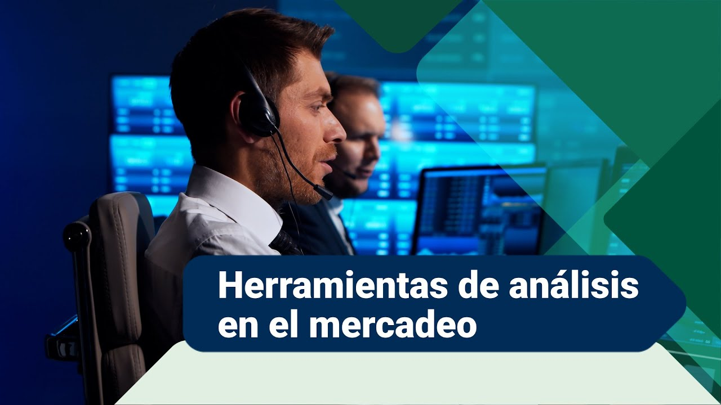
Enlace de reproducción del video

Síntesis del video: Herramientas de análisis en el mercadeo
Actualmente el “marketing” ha traído nuevas herramientas para habituar el proceso de compra del cliente y contribuir con la elección de la marca integrando los elementos y recursos de manera más eficiente.
Es tan necesario que quienes analizan el mercado, desarrollan ideas de negocios y constituyen empresa, estén a la vanguardia en la integración de las herramientas de “marketing” y su exclusividad para un mensaje coherente y contundente al consumidor.
En otra situación, el efecto negativo resulta de la falta de coordinación en los elementos y la armonía que conlleva enviar mensajes confusos al consumidor. Todas las herramientas se consideran parte del mismo esfuerzo y cada una recibe una estimación completa en términos de efectividad.
Ahora bien, el entorno económico debe comprenderse para alcanzar las pautas del “marketing” en la empresa y tomar las decisiones en cuanto a inversión o financiamiento. Por tanto, se caracteriza por factores como la medida de las tasas de mercado, las previsiones económicas, la evolución política y normativa, y el tipo de competencia en el mercado.
Considere también el negocio como un buscador de oportunidades y explotador de fortalezas que están siempre siendo analizadas, puesto que estas se ven alteradas por diferentes variables que hacen de la empresa un ente particular, los factores organizacionales, que incluyen los objetivos, políticas, procedimientos, estructuras y sistemas.
Estos factores incluyen el puesto de trabajo, las actitudes de riesgo y los ingresos. Allí es cuando la empresa sufre las vulnerabilidades que llevan a las amenazas y debilidades. Es importante reconocer el uso de las diferentes matrices que presenta información para adecuar las estrategias de mercadeo e impulsar los objetivos de la organización.
Finalmente, el material presentado contribuye al desarrollo del conocimiento de los factores internos y externos del negocio que involucran las decisiones del sector de “marketing”. Asimismo, asume gran relevancia los indicadores económicos, las tasas del mercado en cuanto al análisis exhaustivo de la métrica económica que impacta el negocio.
Muchos éxitos.

Mercadeo
En el estudio del comportamiento del mercado, se deben considerar factores que permitan analizar los productos de manera que respondan eficazmente a las necesidades de la población. Estos factores se derivan de los intereses y beneficios que surgen del uso de los productos. Lo anterior implica la colaboración de toda la organización para alcanzar los objetivos propuestos. Se invita a explorar el componente formativo a través de la observación detallada del concepto de mercadeo que se presentará a continuación.
- ¿Qué es el mercadeo?

Enlace de reproducción del video

Síntesis del video: Video 2. ¿Qué es el mercadeo?
¿Qué es el mercadeo?
El “marketing” es una ciencia que después de estudiar el comportamiento de los mercados, personas naturales, personas jurídicas, empresas y la sociedad e identificando el nivel de competencia, permite diseñar productos capaces de satisfacer necesidades, generar mayor valor y lograr relaciones perdurables.
El “marketing” es el arte de explorar, crear y entregar valor a un producto o servicio para satisfacer necesidades de un mercado objetivo con fines económicos.
Las organizaciones deben entender que los procesos de administración de clientes se deben ver como una función estructural y que no afecta sólo al departamento de “marketing” sino a toda la organización, si las empresas primero piensan en productos y luego en el mercado están destinadas a elaborar zapatos y luego ver a quién le quedan.
En este sentido, el “marketing” debe ayudarnos a hacer desarrollos de productos importantes con diferenciales que sean valorados por un mercado específico, con unas condiciones de precio acorde al beneficio, ubicados en los sitios preferidos por el consumidor y permitiéndole el acceso con todos los medios de pago.
Con base en lo expuesto, el mercadeo se consolida como un conjunto de acciones y actividades encaminadas a satisfacer las necesidades de los clientes, generando un valor adecuado a cambio. Esto implica una investigación continua del mercado para comprender las necesidades del cliente y lo que están dispuestos a hacer para satisfacerlas.
En la actualidad, el mercadeo es un componente fundamental para el crecimiento de cualquier negocio o empresa, independientemente de su tamaño. De hecho, los negocios emergentes que exploran el mercado están destinados a integrar el “marketing” como parte esencial de su estrategia, ya que les proporciona resistencia y fluidez en el ámbito comercial. El mercadeo no solo se trata de qué se dice, sino también de cómo se comunica, de transmitir las cualidades sobresalientes de un producto y explicar por qué la gente debería elegirlo por encima de la competencia.
Para muchos especialistas dedicados al mercadeo, también conocido como “marketing”, este solía limitarse a anuncios, folletos o comunicados de prensa. Sin embargo, en la actualidad, con la proliferación de las redes sociales, el “marketing” ha experimentado una transformación notable. Ahora, una estrategia efectiva de “marketing” se materializa a través de plataformas como Instagram, X o Facebook, donde se destacan las virtudes del producto y se brinda acceso directo al cliente mientras navega por sus redes sociales.
Una forma esencial de llevar a cabo el mercadeo es a través del “marketing”, definido como la intersección entre la empresa y el cliente; la convergencia de los intereses de la empresa con las necesidades del comprador. A un nivel más profundo, implica el proceso de comprender a los clientes, establecer y mantener relaciones sólidas con ellos. En última instancia, el mercadeo se convierte en la clave del éxito de cualquier organización, sin importar su tamaño. Podría decirse que todas las empresas necesitan del “marketing” para prosperar, ya que ¿cómo pueden vender sus productos y servicios en el mercado si nadie los conoce?
Así, la comprensión del mercadeo se adentra en el conocimiento profundo de los clientes, involucrando el compromiso de todos los trabajadores interesados en demostrar a los clientes potenciales su dedicación a resolver problemas reales. No se limitan a actuar como si les importara; realmente les importa, y esto se evidencia en sus acciones. Su enfoque genuino es ayudar a los clientes a mejorar sus vidas mediante contenido relevante, experiencias significativas y una pasión palpable. Y, si tienen la oportunidad, lo hacen a través de los productos o servicios que ofrecen.
● Investigación de mercados
A través de la investigación de mercados, se realiza un estudio con propósitos específicos dirigidos a los potenciales clientes del mercado. Este proceso implica analizar las necesidades particulares de un amplio grupo de clientes para identificar nuevas oportunidades y determinar cómo satisfacer esas necesidades en cada segmento de mercado objetivo. Además, sugiere cómo diseñar un producto o servicio para cubrir esas necesidades.
La investigación de mercados recopila una variedad de datos importantes, como el precio que los clientes están dispuestos a pagar, quiénes son los competidores directos, cómo se presentará y describirá el producto para atraer a los clientes hacia el negocio, y la personalidad del producto. En otras palabras, permite profundizar en los siguientes aspectos:
- Análisis del precio.
- Propuesta de valor.
- Análisis de la competencia.
- Marca y producto.

La investigación de mercados no solo consiste en recopilar información, sino también en aprovecharla para tomar decisiones estratégicas. Los datos recopilados a través de diversos instrumentos permiten extraer y utilizar los comentarios y la inteligencia de los clientes. Esto orienta la decisión sobre qué productos fabricar en el futuro o cómo mejorar los productos existentes para satisfacer mejor las necesidades del mercado.
Además, herramientas como los grupos de enfoque, las encuestas a clientes y la recopilación de datos de usuarios en línea han traído grandes beneficios al campo del mercadeo. Estas herramientas proporcionan información valiosa sobre la base de clientes en constante evolución, asegurando que la marca se comunique con ellos de manera efectiva. En resumen, el estudio de mercado implica investigar y comprender mejor a los clientes para desarrollar productos o servicios que satisfagan sus deseos y necesidades de manera más efectiva.
● Tipos de mercadeo
Cuando se habla de los tipos de mercadeo, es común referirse al “marketing”, el cual puede dividirse aproximadamente en métodos fuera de línea y en línea, también conocidos como digitales. El “marketing” fuera de línea engloba la publicidad tradicional, que incluye anuncios impresos, radiales y televisivos, así como la participación en eventos, ferias y conferencias. También puede involucrar estrategias de “marketing” boca a boca.
La mayoría de las empresas optan por una combinación de métodos de “marketing” tradicional y en línea. Sin embargo, en la actualidad, el enfoque está cada vez más orientado hacia el “marketing” en línea. Esto se debe a que los consumidores pasan más tiempo en línea y el “marketing” digital ofrece numerosas ventajas en términos de velocidad y eficacia.
● “Marketing” Tradicional
Hablar de lo convencional nos lleva a considerar el “marketing” tradicional, como cualquier estrategia de “marketing” realizado sin el uso de internet. Esto incluye anuncios publicados en periódicos impresos en lugar de en línea; noticias presentadas en revistas físicas en lugar de digitales y el uso de correo postal en lugar de un correo electrónico. Sin embargo, una de las herramientas más poderosas en el “marketing” tradicional sigue siendo la publicidad televisiva, que tiene un alcance masivo.
Un ejemplo destacado de este enfoque es la promoción de cierta marca de cerveza, que cautivó a los espectadores con un anuncio de televisión que se convirtió en un fenómeno de la cultura popular. Esta campaña publicitaria recibió numerosos premios y generó un aumento significativo en las ventas. Esto ejemplifica el poder del “marketing” tradicional y cómo puede generar impacto a través de medios impresos y televisivos.

Figura 1. “Marketing” tradicional
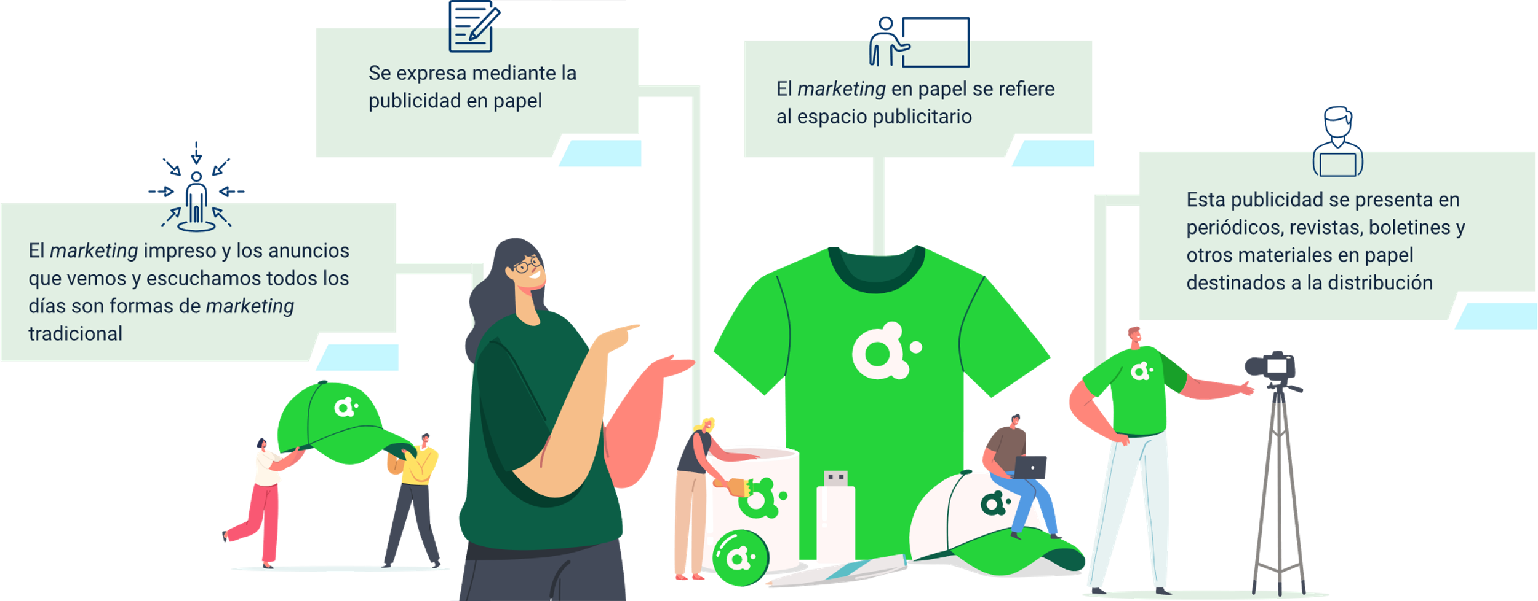
“Marketing” tradicional
El “marketing” impreso y los anuncios que vemos y escuchamos todos los días con formas de “marketing” tradicional.
Se expresa mediante la publicidad en papel.
El “marketing” en papel se refiere al espacio publicitario.
Esta publicidad se presenta en periódicos, revistas, boletines y otros, materiales en papel destinados a la distribución.

Las campañas de “marketing” tradicionales tienen la ventaja de perdurar en el dominio público, convirtiéndose en elementos icónicos y familiares para millones de personas. Una de las campañas más célebres del “marketing” tradicional fue la de Coca-Cola con el eslogan “la pausa que refresca”.

En los ejemplos anteriores, se evidencia el “marketing” tradicional, el cual presenta ciertas características distintivas que pueden agruparse en las siguientes categorías. Estas categorías expresan las herramientas que se pueden utilizar para reconocer e incorporar la comercialización de productos y servicios en un negocio:
“Marketing” por mensajería postal
Información impresa en folletos, catálogos y volantes que se envían por mensajería postal para llamar y atraer la atención del cliente.
“Marketing” por teléfono
Comúnmente llamado telemercadeo porque incluye llamadas a los consumidores por teléfono.
“Marketing” en papel
Hace uso de impresiones que incluye anuncios en periódicos, boletines, revistas, folletos y otro material impreso para su distribución.
Transmisión
Cuñas radiales, comerciales de radio y televisión. Siendo la televisión un gran paso a la tecnología de entretenimiento en publicidades ágiles.
“Marketing” digital
El “marketing” digital abre un nuevo mundo de posibilidades al permitir una comprensión más profunda de los clientes y la construcción de relaciones sólidas con ellos. Esta forma de mercadeo tiene la capacidad de recopilar una gran cantidad de datos sobre las personas, que incluyen información demográfica, ubicación, hábitos de compra, interacciones previas con la marca, preferencias y aversiones. Estos datos pueden utilizarse para crear una imagen más precisa y significativa de los clientes.
A continuación, se presentan algunas de las diversas herramientas del “marketing” en línea o digital:
“Marketing” de contenido: “blogs”, videos, publicaciones en redes sociales
El “marketing” de contenidos se considera un tipo de “marketing” digital, desarrollado a través de publicación de contenido en diferentes formas para crear conciencia de marca y fomentar las relaciones con los clientes.
Motores de búsqueda - buscadores web: Google, Yahoo!, Baidu
Este es el proceso de perfeccionar el contenido del sitio web para hacerlo más visible para los motores de búsqueda y atraer más tráfico de las búsquedas.
Redes sociales - Instagram, X, Facebook
Tipo de “marketing” que se utiliza para establecer relaciones con los clientes existentes y llegar a un público más amplio a través del voz a voz digital.
Correo electrónico - Mensajería instantánea: Hotmail, Gmail, Outlook
Tipo de “marketing” que se implementa mediante el envío de comunicaciones periódicas por correo electrónico a los usuarios que se han registrado y almacenado en la base de datos para establecer relaciones e impulsar las ventas.

“Influencers” - Personas reconocidas en el medio social
Tipo de “marketing” que analiza la cantidad de seguidores en una cuenta de perfil. Una persona con un perfil alto y con un acervo de seguidores en los diferentes canales de las redes sociales que posee para promocionar un producto o servicio.
La combinación del “marketing” es la fusión de las 4 P: producto, precio, plaza, promoción, estas son consideradas la base del plan de “marketing”, pero vamos a observarlas desde el aporte del “marketing” digital:
Producto
Productos tangibles e intangibles en línea sin necesidad de un inventario físico.
Precio
Valor dinámico en el entorno digital, hay más flexibilidad en lo que se respecta a los modelos de precios, con suscripciones y pagos accesibles.
Plaza
Tienda virtual en a que posee muchos canales diferentes para explorar la venta en línea.
Promoción
La cual puede dar a conocer a sus clientes mediante herramientas digitales como el correo electrónico o redes sociales.
Es por ello que se hace necesario precisar, ningún negocio se basa en una sola forma de “marketing” ya que necesita explorar varios métodos para interactuar con el cliente y hacerle llegar el mensaje del producto o servicio que comercializa. Por otro lado, los especialistas en “marketing” que han realizado estudios, diagnósticos y análisis del panorama del mercado objetivo están en la capacidad de seleccionar los tipos de “marketing” que serán más efectivos para el negocio y formar un plan en el que se integren en una estrategia maestra.
Para finalizar, es importante realizar un contraste como se presenta a continuación de lo que es el “marketing” que se ejecutaba antes de la era digital con el “marketing” que se implementa actualmente a través de las herramientas “online”. Para los especialistas del “marketing” es necesario que actualicen los paradigmas tradicionales a futuristas en aras de propiciar el acercamiento entre los actores de mercado.
Tabla 1. Comparativo “marketing” tradicional vs “marketing” digital
“Marketing” tradicional | “Marketing” moderno - digital
Una sola dirección en la entrega del mensaje publicitario, diseñado para atraer a las masas. | Crear mensajes convincentes y publicarlos en internet.
La publicidad es la herramienta central. | Los clientes quieren autenticidad.
Campañas publicitarias comprometidas durante un período de tiempo definido. | Los clientes quieren contenido que sorprendida y satisfaga la necesidad de su escucha.
La publicidad y las relaciones públicas son especialidades diferentes, dirigidas por personas diferentes. | La gente quiere contenido de valor, que genere confianza y relaciones.
Los medios acertaban la caja de herramientas para difundir el mensaje. | Explorar audiencias de nicho en línea en una variedad más amplia de formas.
Un comunicado de prensa fue la herramienta principal. | El contenido permanece en línea, sin fin de la campaña.
Solo las noticias significativas llaman la atención del medio. | Venta de productos digitales.
Los comunicados de prensa no tenían sentido a menos que un reportero decidiera que era digno de una historia. | Suscripciones y pagos accesibles, facilidad de comunicación con su audiencia.
Herramientas del “marketing” tradicional: radio, televisión, periódicos, revistas, correo postal. | Herramientas del “marketing” moderno: sitios web, “blogs”, redes sociales, videos, “podcasts”.

Variables de análisis
Se puede reconocer las variables de análisis como herramientas o más bien dicho matrices que se utilizan para identificar factores que intervienen en el negocio y el mercado, por esto, se tiene presente que un análisis estratégico proporciona los datos necesarios e indispensables para establecer cambios estratégicos dentro de la empresa que impacten eficazmente el mercado, tales como la formulación de estrategias de “marketing”.
Las matrices de análisis estratégico examinan el entorno de la competencia, rivales o competidores de la industria. Por tanto, es importante ejecutar las variables de análisis, ya que ayudarán a saber introducir movimientos estratégicos para el negocio. Un recurso fácil luego de aplicar las matrices y analizar los datos en aplicar estrategias que han utilizado otras empresas para ciertas situaciones complejas en la que haya que actuar de manera inmediata.
Con la implementación de las variables de análisis, el área de mercadeo reúne información valiosa para descubrir oportunidades sin explotar y revela nichos en donde no hay competencia, datos que utilizará estratégicamente y a favor de su negocio.
A continuación, conozca algunas de las variables de análisis de mercadeo:
- Matriz MEFE
Es una herramienta de análisis estratégico utilizada para explorar el contexto externo de la empresa y hallar las oportunidades y los riesgos que están alterando o pueden alterar la estabilidad de la empresa. Las opciones para analizar el ambiente externo van desde un análisis PEST, las cinco fuerzas de Porter o una matriz de perfil competitivo, son algunas de las herramientas a las que podemos recurrir para evaluar los factores externos.
Los factores externos se clasifican en oportunidades y amenazas como hemos venido citando anteriormente. Las oportunidades se convierten para la empresa en las posibilidades que existen para explotarlas o dejarlas pasar. Por el contrario, las amenazas siempre serán elementos negativos a los que se debe prestar total atención al mínimo indicio de existir vulnerabilidad o riesgo, ya que esto afecta totalmente el poder de la empresa en la industria.
A continuación, se presentan los para para desarrollar la matriz EFE:
- Identifique los factores externos clave
Puede ser mediante las herramientas PEST o una auditoría.
- Asigne a cada factor una ponderación o peso
La estimación indica la importancia de este factor en la industria para
alcanzar el éxito.
- Asigne una puntuación de 1 a 4 para cada factor externo
Siendo 4 la calificación más alta y 1 la calificación más baja.
- Combine las ponderaciones
Con las calificaciones a través de una multiplicación entre el peso de cada
factor por su calificación para establecer la puntuación ponderada.
- Suma con las puntuaciones de ponderaciones
Dé cada factor y establezca la ponderación total de la empresa.
Para comprenderla se tiene presente como la puntuación ponderada límite posible es 4,0 y la más baja es 1,0. Si realizada la práctica su ponderación total es de 4,0, el resultado es que la empresa está haciendo un buen trabajo con las oportunidades existentes en la industria, está haciendo efectivo con las estrategias que existen aprovechando la oportunidad. Si en la practica la ponderación total es de 1,0 quiere decir que las estrategias de la empresa no evitan ni bloquean los riesgos externos y adicional a ello, ha desperdiciado las oportunidades del contexto externo.
A continuación, se presenta un ejemplo real de una matriz EFE, tenga presente la información suministrada anteriormente, ya que serán los detalles y pautas que nos permiten la realización adecuada de la matriz. La empresa a la cual se le identificaron los factores claves que se describen a continuación se dedica a la comercialización de equipos de cómputo, este negocio es reconocido en el mercado, es decir, su marca es representativa para los consumidores. Ver documento Anexo 1. Matriz EFE ubicado en la carpeta anexos.
- Matriz MEFI
Es la matriz de evaluación de factores internos (MEFI o EFI), la cual identifica y evalúa las relaciones entre las áreas funcionales del negocio. Herramienta de formulación de estrategias en la que se resume y evalúa las fortalezas y debilidades de las áreas prácticas del negocio.
La matriz EFI es intuitiva, por lo que su enfoque científico no debe interpretarse como una técnica poderosa. La búsqueda de las fortalezas comprende que es lo que el negocio hace mejor o qué valor agregado lo diferencia de su competencia. En las debilidades perciba las áreas de la empresa que podría mejorar o nivelar frente a la competencia.
Es una herramienta de análisis estratégico utilizada para explorar el contexto interno de la empresa y hallar las fortalezas y debilidades que se encuentran en las áreas de la empresa. Las opciones para analizar el ambiente interno van desde un análisis DOFA, o una evaluación comparativa, análisis adicionales, son algunas de las herramientas a las que podemos recurrir para evaluar los factores internos.
La caracterización de los factores claves internos oscila entre 10 a 20 variables claves según la regla general de la matriz, pero eso no escatima caracterizar tantos factores internos como le sean posible. En la matriz EFI las calificaciones dependen de la fortaleza o debilidad de cada factor de la empresa. Los valores se ubican del 1 al 4, explicados así:

Figura 2. Valores en la clasificación de la matriz EFI
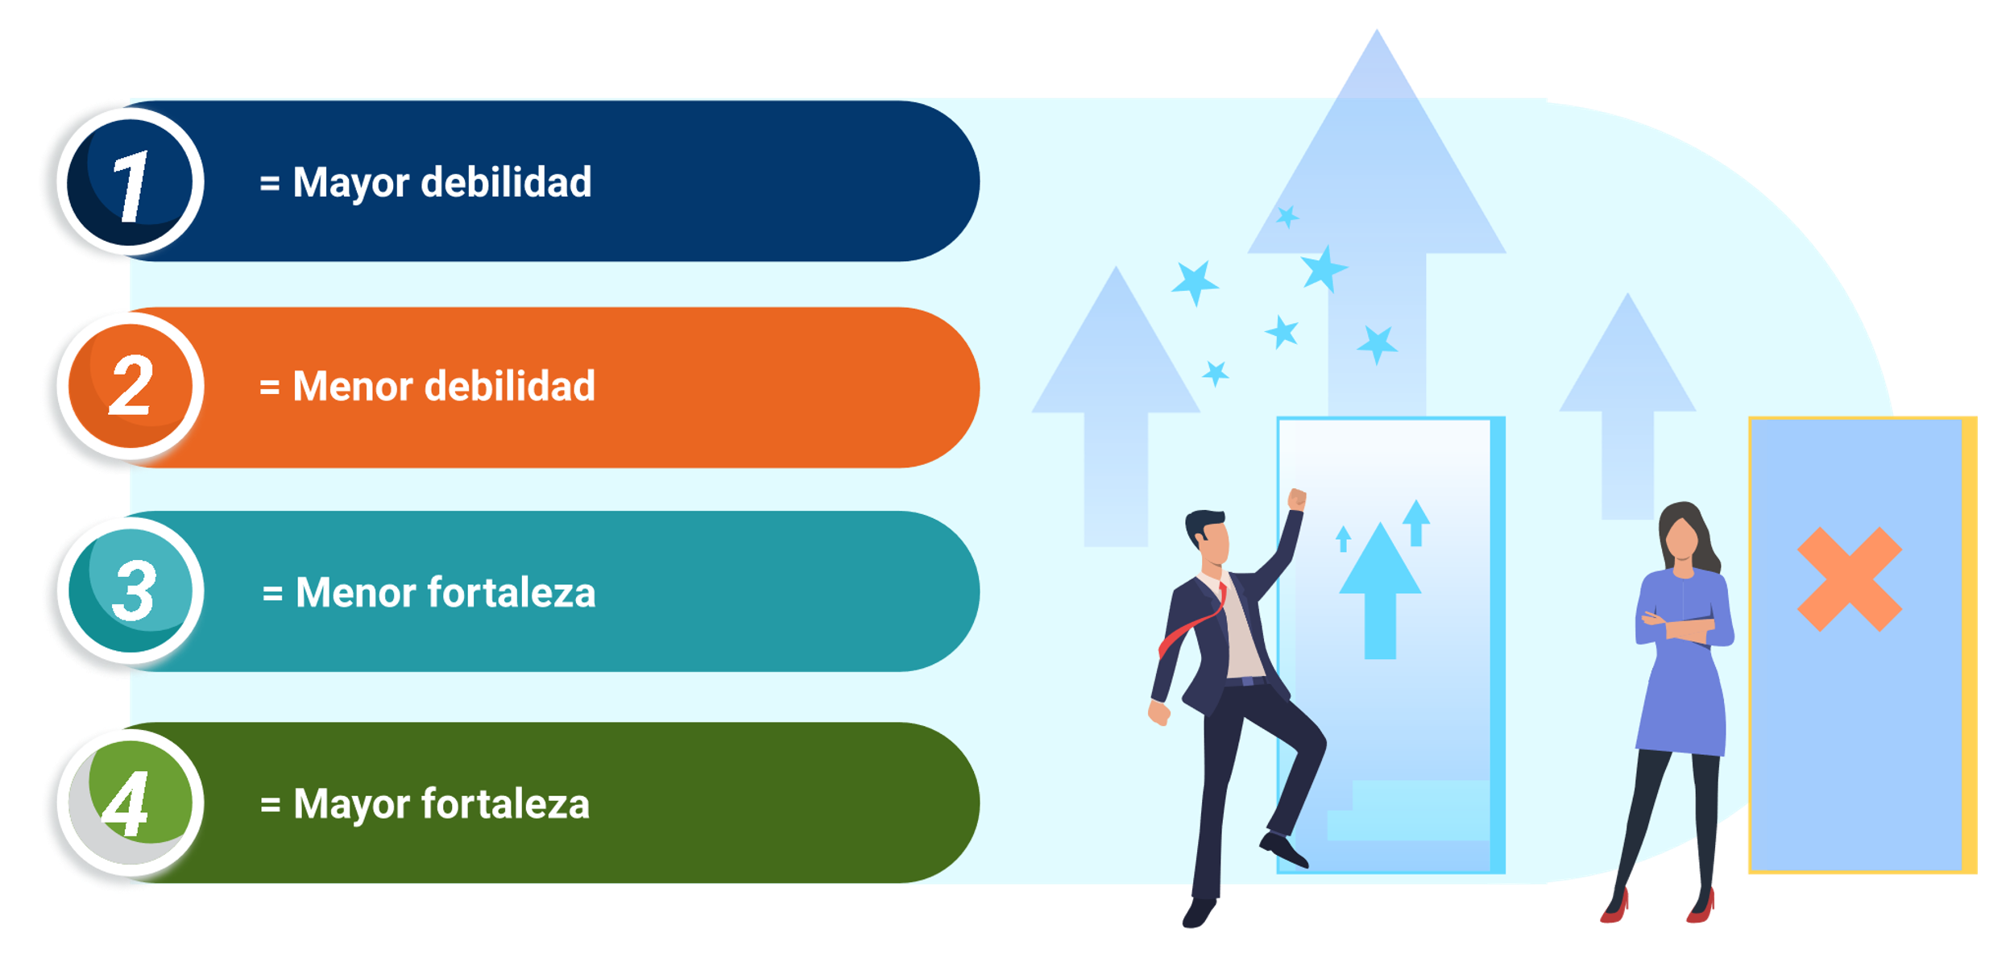
Valores en la clasificación de la matriz EFI
1= Mayor debilidad
2= Menor debilidad
3= Menor fortaleza
4=Mayor fortaleza

Las fortalezas solo reciben valoraciones entre 3 y 4, las debilidades 2 y 1.
Pasos para desarrollar la matriz EFI, se consideran los siguientes elementos:
- Identifique los factores internos clave
Puede ser mediante la herramienta DOFA en el proceso de auditoría interna.
- Asigne a cada factor un peso o ponderación
La estimación indica la importancia relativa de la variable en la industria para alcanzar el éxito. Siempre las fortalezas van a contar con más valoración que las debilidades.
- Asigne una puntuación de 1 a 4 para cada factor interno
Siendo 4 una fortaleza importante y 1 la calificación de una debilidad importante. Las fortalezas van a recibir una calificación de 3 a 4 y las debilidades una calificación de 1 a 2.
- Combine las ponderaciones con las calificaciones
A través de una multiplicación entre el peso de cada factor por su calificación para establecer la puntuación ponderada.
- Suma con las puntuaciones
Sumar ponderaciones de cada factor y establezca la ponderación total de la empresa.
Los resultados de las puntuaciones indicadas en el tercer paso de la matriz EFI establece que, las puntuaciones totales muy por debajo de 2,5 catalogan la empresa como débil internamente, a diferencia de resultados en los que la puntuación sea superior a 2,5 catalogando una posición interna sólida o significativamente superior.
La matriz EFI es equivalente a la matriz EFE, la diferencia está entre los factores que se incluyen en la matriz, resaltando que la matriz EFI se encarga de factores internos de la empresa, mientras que la matriz EFE se encarga de los factores externos.
A continuación, se presenta un ejemplo real de una matriz EFI, tenga presente la información suministrada anteriormente, ya que serán los detalles y pautas que nos permiten la realización adecuada de la matriz. La empresa a la cual se le identificaron los factores internos claves que se describen a continuación se dedica a la comercialización de equipos de cómputo. Ver documento Anexo 2. Matriz de EFI ubicado en la carpeta anexos.

Matrices de soporte
Las matrices permiten al mundo empresarial aprovechar diversas habilidades y flujos de conocimiento, y responder con mayor agilidad a las dinámicas cambiantes del mercado.
Las funciones que se comparten en toda la organización derivan en jefes inmediatos y que a su vez se reflejan en las estructuras matriciales contando con cadenas de mando según las funciones misionales, estratégicas u operativas. Cuando se realizan correctamente, las estructuras matriciales también pueden motivar el desarrollo de los trabajadores en la organización, ya que provocan el aporte y la experiencia de todos los miembros del equipo para llegar a una conclusión.
Se requiere de un sistema de gestión dual para la implementación de las matrices, lo que significa que pueden ser costosas, complejas y confusas para los empleados, quienes pueden sentirse atrapados en medio de puntos de vista y expectativas opuestos. Aunque lo expresado haya sonado como una desventaja en la aplicación de las matrices, lo cierto es que como todo negocio que asume sus riesgos, las matrices brindan un diagnóstico, pero no generan la toma de decisiones al interior de la organización.
- Matrices de análisis estratégico
Son herramientas que se utilizan para apoyar la gestión de negocio, basadas en dos dimensiones, el crecimiento del mercado y la posición competitiva.
- Matrices de estrategias de negocio
- Matriz General Electric Company
- Matriz DPM
- Matriz ADL
- Matrices de estrategia global
- Matriz de Igor Ansoff
- Matriz BCG
- Matriz de las 4C
- General Electric Company (GIE)
Un ejemplo de ello es el modelo de matriz de cartera desarrollada por la compañía General Electric la cual refleja el esquema de un semáforo. La estructura de esta matriz incluye varios campos basados en el atractivo de la industria a largo plazo y la fuerza del negocio. Los elementos que ayudan a establecer el atractivo son:
● Tamaño de mercado.
● El crecimiento del mercado.
● Rentabilidad del mercado.
● Tendencias de precios.
● Intensidad competitiva.
● Riesgo general de rentabilidad.
● Oportunidad de diferenciar productos y servicios.
● Segmentación.
● Estructura de distribución (minorista, mayorista).
Los elementos que ayudan a establecer la fuerza competitiva de la unidad de negocio son:
- Fortaleza de activos y competencias.
- Fortaleza relativa de la marca.
- Cuota de mercado.
- La lealtad del cliente.
- Posición relativa de costos.
- Fuerza de distribución.
- Registro de innovación tecnológica o de otro tipo.
- Acceso a recursos financieros y de inversión.
Los apartados de la matriz permiten la identificación de variables críticas con respecto al crecimiento del sector haciendo uso de los tonos indicados en cada campo así:
Sector verde: señala seguir adelante, presenta los aspectos en los que la empresa debe invertir y crecer.
Sector amarillo: señala esperar, presenta formular estrategias de estabilidad que tengan un atractivo que sugiera niveles de inversión.
Sector rojo: señala la parada, puesto que tienen un bajo atractivo general, hay que se presentan cosos de desinversión o liquidación.
Figura 3. Matriz de variables críticas con respecto al crecimiento del sector
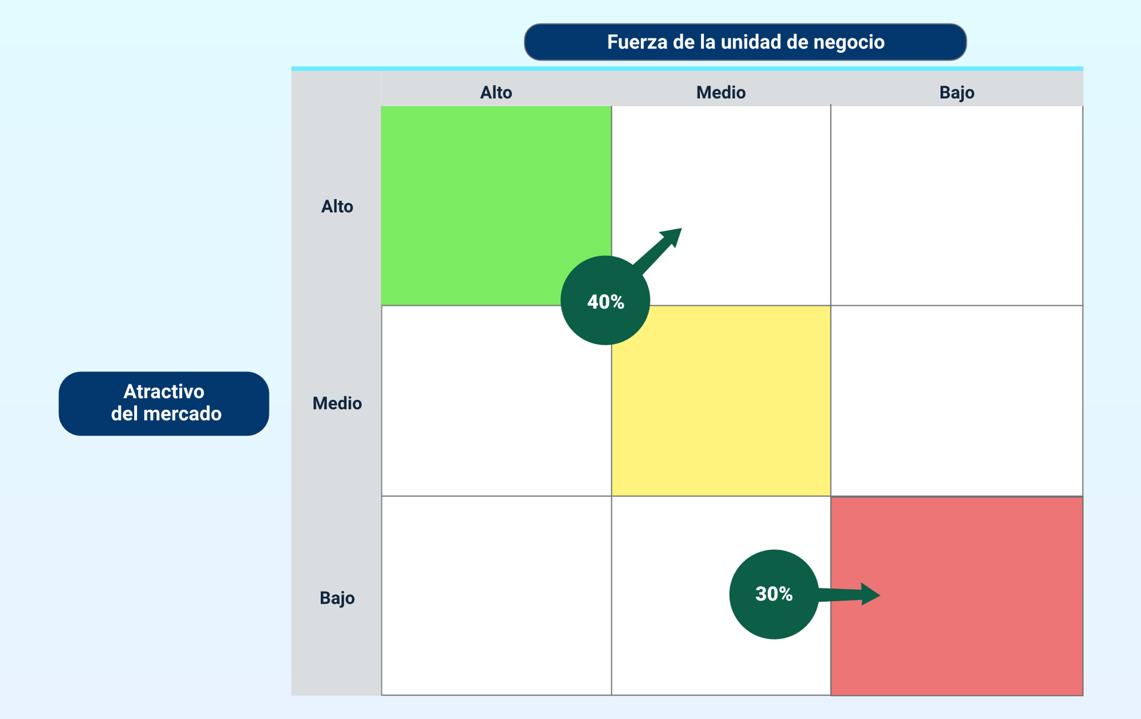
Matriz de variables críticas con respecto al crecimiento del sector
Atractivo del mercado:
Bajo.
Medio.
Alto.
Fuerza de la unidad de negocio:
Bajo.
Medio.
Alto.

- La Matriz de política direccional de Shell - DPM
Representan las perspectivas de rentabilidad del sector empresarial y se encuentra la capacidad competitiva de una empresa. La rentabilidad del sector empresarial incluye el tamaño del mercado, el crecimiento esperado, la falta de competencia. Por otro lado, la capacidad competitiva de la empresa está determinada por el volumen de ventas, la reputación de los productos, la confiabilidad del servicio y los precios competitivos. En cualquier campo de la matriz implica diferentes decisiones estratégicas. La matriz suele utilizarse para responder antes situaciones de crisis del negocio.
Las estrategias que plantea Shell en su matriz son:
- Desinvertir
Distingue pérdidas con flujos de caja inciertos, en los que es necesario liquidar o mover sus bienes, deberían venderse ya que no es probable que la situación mejore.
- Retiro por etapas
En posición competitiva débil, en un mercado de bajo crecimiento, con muy pocas posibilidades de generar flujos de efectivo. Por tanto, han de eliminarse gradualmente. El flujo de efectivo debe invertirse en empresas más rentables.

- Doble o renuncie
Invierta más para aprovechar los matices que presenta el mercado o mejor abandona el negocio.
- Custodio
La empresa tiene que lidiar con la situación obteniendo ayuda de otras o saliendo de la escena para enfocarse más en otros negocios atractivos.
- Esfuércese más
Necesitan recursos adicionales para fortalecer sus capacidades. Por lo tanto, las empresas se esfuerzan más por explotar a fondo las perspectivas comerciales.
- Generación de efectivo
Expansión a otros escenarios, pueden continuar con sus operaciones, al menos para generar fuertes flujos de caja y utilidades satisfactorias.
- Crecimiento del líder
Mediante la innovación de los productos puede apoyar el crecimiento generando fondos para incentivar la novedad en el producto o servicios.
Haga crecer el mercado enfocando solo suficientes recursos aquí.
- Liderazgo en el mercado
Se concentran los principales recursos recibiendo máxima prioridad.

Figura 4. Matriz de liderazgo en el mercado
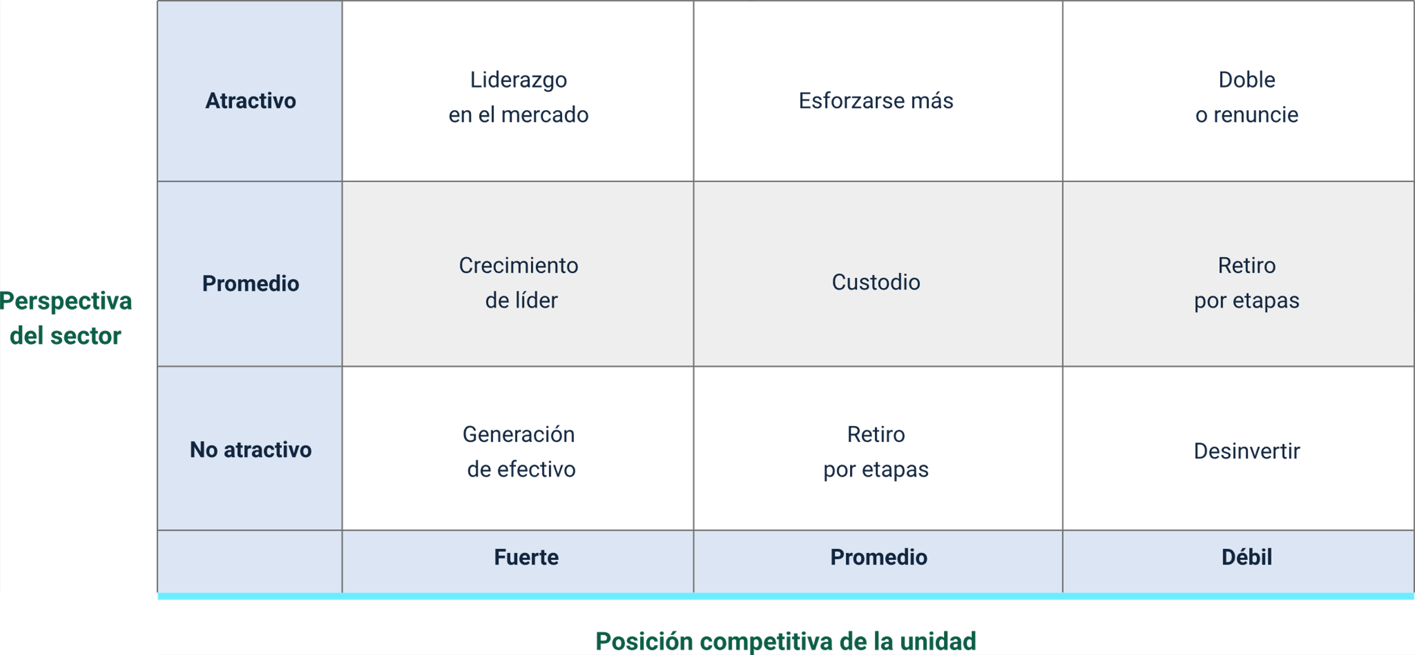
Matriz del liderazgo en el mercado
Perspectiva del sector:
No atractivo.
Promedio.
Atractivo.
Posición competitiva de la unidad:
Fuerte.
Promedio
Débil.
Resultado de su interacción:
Fuerte – no atractivo: generación de efectivo.
Fuerte – promedio: crecimiento del líder.
Fuerte – atractivo: liderazgo en el mercado.
Promedio – no atractivo: retiro por etapas.
Promedio – promedio: custodio.
Promedio – atractivo: esforzarse más.
Débil – no atractivo: desinvertir.
Débil – promedio: retiro por etapas.
Débil – atractivo: doble o renuncie.

- Matriz ADL
Dicha matriz se denomina Matriz de Condición Estratégica de Arthur D. Little, la cual se fundamente en el ciclo de vida del producto, tiene la intención de ayudar a las empresas a administrar su colección de negocios de productos como una cartera. Al igual que otras matrices de planificación de cartera, la matriz ADL representa los diversos negocios de una empresa en una matriz bidimensional. Es una metodología estructurada para la consideración de estrategias que dependen del ciclo de vida de la industria. Algunos elementos esenciales a tener presente son:
- La matriz ADL a menudo se asocia con la planificación estratégica a nivel de unidad de negocio, sin embargo, funciona igual de bien cuando se aplica a líneas de productos o a nivel de un producto individual.
- El enfoque ADL utiliza las dimensiones de la evaluación del entorno y el negocio: Posición competitiva y madurez de la industria.
La posición competitiva: estrategias de los competidores, fuerza de la posición competitiva, categorizando cada segmento de la empresa de acuerdo con la posición, el dominio, fuerza y que pueda ser favorable, sostenible o débil.
Favorable: goza de ventajas competitivas en varios segmentos del mercado para tener la libertad de moverse en el mercado como grandes líderes de sus negocios.
Débil: pérdida de cuota de mercado. La línea de negocio es demasiado pequeña para mantener la rentabilidad.
Sostenible: la posición en el mercado general es pequeña o de nicho, ya sea geográfica o definida por producto.
Fuerte: la participación de mercado es estable, tiene la libertad de elegir estrategias y accionar sin que el mercado se vea en riesgo o amenazado por el asecho de los competidores.
Dominante: liderazgo tecnológico protegido.
Los elementos antes relacionados son:
- Madurez de la industria: La madurez de la industria consiste en el desarrollo de la industria a través de fases, donde considera al segmento para alcanzar la madurez del escenario. Para ello se describen la naturaleza de esta madurez.
- Principio: Caracterizada por un rápido crecimiento del mercado, muy poca competencia, nueva tecnología, alta inversión y altos precios.
- Crecimiento: Las ventas aumentan, existen pocos competidores y la empresa obtiene recompensas por lanzar un nuevo producto al mercado.
- Madurez: La participación en el mercado es estable, hay una base de clientes constante, hay muchos competidores y se dedica energía a diferenciarse de los competidores.
- Envejecimiento: Se empieza a abandonar el mercado, las ventas disminuyen, la demanda se reduce, se vuelve costoso mantenerse por encima de la competencia o mantener el nivel por lo que se convierte en algunas de las casusas para que el negocio empiece a desaparecer.
Etapas del ciclo de vida de la industria.
Un ejemplo que se puede presentar desde las etapas del ciclo de vida, es el que se relaciona en el documento Anexo 3. Etapas del ciclo de vida, ubicado en la carpeta anexos. de ciclo de vida de la industria
- Matriz de Igor Ansoff
Titulada también matriz de crecimiento del mercado, ayuda a comprender y a evaluar la estrategia de desarrollo de “marketing”. Es una forma simple y efectiva de considerar las opciones de avance estratégico. Piense en las fortalezas del negocio y cuales estrategias de crecimiento le permiten impulsar, motivar y explotar sus fortalezas. Tenga en cuenta la diversificación, puesto que es un terreno desconocido, es mejor avanzar en escenarios conocidos que correr mayor riesgo de fracasar en la trasformación radical.
Las estrategias que plantea Ansoff en su matriz son:

- Penetración del mercado
Desarrollo de las ventas de productos existentes en el mercado. Una fuerte participación de mercado sugiere que es probable que se obtenga un mejor rendimiento al ampliar la gama de productos y servicios que puede ofrecer al mercado.
- Desarrollo de productos
Establecer nuevos productos para llevarlos al mercado es una estrategia interesante si tiene una fuerte participación de mercado. La estrategia puede ser una razón adecuada para adquirir otra empresa de producto o servicio siempre que sea relevante para su mercado.
- Desarrollo de mercado
Los nuevos mercados también pueden significar nuevas subdivisiones dentro del mercado. Ayuda a mantenerse razonablemente junto al mercado que conoce y que lo conoce a usted.
- Diversificación
Llevar nuevos productos a nuevos mercados, aunque este cuadrante es de alto riesgo, no solo porque no conoce los productos, sino porque tampoco conoce los nuevos mercados y es muy probable que la estrategia implique trabajar en nuevos canales de distribución y rutas al mercado.
A continuación, se presenta la manera en que se puede evidenciar las estrategias antes mencionadas:

Figura 5. Matriz de Igor Ansoff
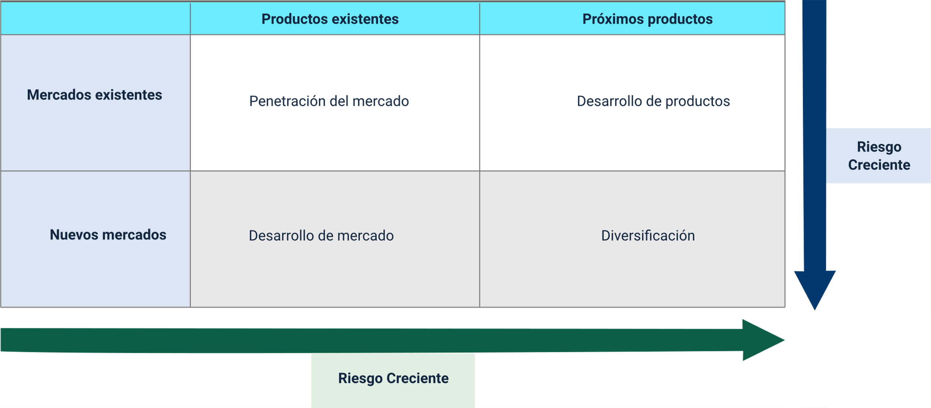
Matriz de Igor Ansoff
Eje x - Riesgo creciente:
Productos existentes.
Próximos productos.
Eje y – Riesgo creciente:
Nuevos mercados.
Mercados existentes.
Mercados existentes - productos existentes = penetración del mercado.
Nuevos mercados – productos existentes = desarrollo de mercado.
Mercados existentes – próximos productos = desarrollo de productos.
Nuevos mercados - próximos productos = diversificación.
- Matriz BCG
La Matriz BCG de Boston o conocida como el análisis de Boston “Consulting Group” o como la Matriz de crecimiento - participación. Representa una forma útil de comprender y evaluar sus diferentes oportunidades de productos y servicios existentes, además de ser una herramienta para valorar los productos existentes y en desarrollo en términos de su potencial de mercado y, por lo tanto, implica acciones estratégicas para productos y servicios en cada categoría.
Es un gráfico creado para ayudar a las organizaciones con el análisis de sus unidades de negocio o líneas de productos. Contribuye a que las empresas asignen recursos asertivamente y se utiliza como herramienta analítica en “marketing” de marca, gestión estratégica y análisis de cartera. La matriz BCG formada por cuatro campos se basa en la observación de que las unidades de negocios de la empresa se clasifiquen en cuatro categorías fusionadas en crecimiento y participación de mercado. Examina diferentes negocios en su cartera en función de las tasas de crecimiento. En términos generales es un análisis comparativo del potencial comercial y la evaluación del entorno.
- Beneficios de la matriz BCG:
- Permite comprar varias unidades de negocio cuando lo deseen.
- Ofrece un marco para la asignación de recursos y mejores ganancias.
- Es la matriz mejor conocida en todo el mundo.
- Fomenta una mejor toma de decisiones.
- Permite comparar la tasa de crecimiento con la tasa de crecimiento promedio.
Las estrategias que se plantea en la matriz BCG son:
En el eje Y o de manera vertical “Crecimiento del mercado ascendente”
En el eje X o de manera vertical “Cuota del mercado relativo en sentido de derecha a izquierda”.
Estrella de ascenso ubicada en la parte superior izquierda - VACA
Situación problemática ubica en la superior derecha – PERRO
Estrella en ascenso: los productos de éxito que tienen una buena participación en un mercado enérgico y en crecimiento. Son productos de excelencia que merecen el financiamiento puesto que tienen potencial de crecimiento.
Situación problémica: son productos que tiene un potencial de mercado grande y creciente pero que tienen una participación de mercado baja, normalmente porque son productos nuevos o porque la aplicación aún no se ha detectado ni se ha actuado en consecuencia.
Vaca: se denomina así, porque la intención es ordeñar los rendimientos de inversiones anteriores que establecieron una buena distribución y participación de mercado para el producto. Los productos en este cuadrante necesitan actividad de mantenimiento y protección, junto con una buena gestión de costos.
Perro: no tiene sentido desarrollar producto o servicios en este cuadrante. Muchas organizaciones descontinúan productos y servicios que consideran son de esa categoría, en cuyo caso, considere el impacto potencial en la recuperación de costos generales.
Es así como se puede observar la Matriz de las 4C:

Tabla 2. Matriz de las 4C
4C del consumidor | 4C del “marketing”
Consumidor por necesidad. | Claridad.
Costo para satisfacer. | Credibilidad.
Comodidad de compra. | Consistencia.
Comunicación. | Competitividad.

La cual detalla sus componentes de la siguiente manera:
- Consumidor por necesidad: las empresas fabriquen teniendo en cuenta los deseos y necesidades del consumidor.
- Costo para satisfacer: oferta de precios más bajos en los que la marca es quien se involucra además de los proveedores que también se ven obligados por los compradores a bajar de precio para satisfacer al que compra.
- Comodidad para comprar: acceso al producto en cualquier momento, en cualquier lugar y, de cualquier forma. Dicho en otras palabras, es que puedas obtener el producto cuando lo desees porque lo consigues en cualquier sitio, no hay restricciones de horarios, como suele suceder con algunos servicios.
- Comunicación: diálogo entre la empresa y el cliente, hoy en día con más herramientas para llevar a cabo el desarrollo de esta C, el “marketing” digital ha hecho posible que las relaciones empresa-cliente se fortalezcan a través de contenidos que se generan para el consumidor.
- Matriz de las 4C del consumidor
Las 4C del “marketing” son: la claridad, la credibilidad, la consistencia y la competitividad. Se utilizan en las comunicaciones de “marketing”. Una vez el negocio ha identificado su público objetivo ahondara sus esfuerzos en posicionar el negocio y construir una propuesta de valor exitosa. Para la empresa es importante hacer uso de esta herramienta ya que las grandes empresas han echado mano de ello y se nota en el eslogan que cumplen con la claridad y credibilidad. A continuación, se muestra cómo se representan.
Tabla 3. Matriz de las 4C del consumidor
 | Situación actual de la organización | Competidor | Cómo se podría mejorar la oferta
Consumidor por necesidad.
Costo por satisfacer.
Comodidad de compra.
Comunicación.
Es un gran modelo para usar en el desarrollo del eslogan o en la formulación y presentación de la propuesta de valor, es fundamental que lo anterior le aporte al negocio y al consumidor la claridad y la credibilidad, así no se reflejen necesariamente todas las 4C.
Tabla 4. Modelo de desarrollo del eslogan o propuesta de valor
Empresa | Empresa
Las 4C de la comunicación. | Eslogan.
Claridad.
Credibilidad.
Consistencia.
Competitividad.

Análisis del entorno
El dinamismo económico del país ha llevado a los negocios a utilizar e implementar una palabra muy de moda durante la situación de emergencia sanitaria “reinventarse”, negocios que expandieron su línea de producto según la necesidad del consumidor y las circunstancias de salud por las que atravesó el mundo desde el año 2020:

Video 3. Análisis del entorno

Enlace de reproducción del video
Síntesis del video: Análisis del entorno
Para analizar con más detenimiento los procesos que se han desarrollado los sectores económicos a nivel nacional, se presenta a continuación una breve síntesis de la economía del país en las últimas tres vigencias.
De tal manera que se analicen las herramientas, los mecanismos y acuerdos implementados por la Presidencia de la República de Colombia para sacar a flote la economía, considerando que a pesar de los esfuerzos muchos negocios fracasaron y la inflación ha afectado considerablemente al país luego de la emergencia sanitaria.
Año 2019: Colombia fue la única gran economía de américa latina que experimentó un crecimiento superior al 3 % muy por encima del promedio regional del 1.3 %. Lo anterior, sumado a una inflación manejable 3.8 % para el 2019 y un aumento del 25 % en los flujos de inversión extranjera directa posicionó a Colombia como un país con una economía relativamente sólida de cara al 2020, especialmente, porque los riesgos de crecimientos más altos y los “shocks” de oferta que afectaron la inflación estaban a punto de disminuir según el banco central de Colombia.
Millones de inmigrantes venezolanos en el país, aumentaron la demanda de los productos básicos, esto a su vez, se tradujo en un fuerte aumento en el gasto de los hogares que se elevo un 5,5 % interanual en los 10 primero meses del año.
Otros factores por considerar fueron las remesas, el crédito más ampliamente disponible y un crecimiento salarial más rápido.
Colombia es el cuarto mayor productor de petróleo crudo de américa latina, a lo largo de 2019 la producción de hidrocarburos generó un notable crecimiento económico, especialmente, en el contexto de recuperación paulatina de los precios del petróleo a nivel mundial.
La producción del petróleo subió un 2.7 % interanual, 886.181 barriles por día entre enero y noviembre, mientras que la producción de gas natural aumentó un 9,7 % interanual durante el mismo periodo alcanzando los un mil cien millones de pies cúbicos por día.
Mientras tanto, la agenda de economía naranja del gobierno que tuvo como objetivo fomentar el crecimiento de las industrias creativas reforzando así la diversificación, continuó en pie en 2019.
El programa adoptó una definición amplia de industrias creativas con un enfoque particular en la propiedad intelectual, con la esperanza de que Colombia eventualmente compitiera con líderes regionales como México y Chile.
En el ámbito de las inversiones Colombia estableció relaciones con las empresas Chinas abriéndose paso en el país en el 2019, luego de adjudicarse contratos claves de infraestructura.
La Presidencia de la República de Colombia, en cabeza del primer mandatario, tenía trazado como objetivo con el país Chino, impulsar las exportaciones agrícolas y asegurar la inversión china para lo cual se obtuvo un préstamo por $400´000.000 millones para financiar la estructura vial de Urabá.

- Análisis del entorno en el año 2020
El país es cuantioso con sus recursos naturales, a continuación, se comparte a un análisis realizado en el año 2020.
Carbón
Tiene las mayores reservas de carbón en América Latina.
Petróleo y gas
Grandes reservas de petróleo y gas natural.
Agricultura
La agricultura es extensiva y muy diversificada.
Industria
Se ha expandido tanto la industria como los servicios.
Cultivos
Los principales cultivos en Colombia son el café, el banano, las flores cortadas, la caña de azúcar, la ganadería, el arroz y el maíz.
Minería
Tiene cantidades significativas de níquel, oro, plata, platino y esmeraldas.
Energía
Tiene el segundo mayor potencial hidroeléctrico del continente.
La agricultura sigue siendo una importante fuente de empleo en el país, ya que emplea la mano de obra a pesar de los impactos negativos de la pandemia. La agricultura colombiana experimentó el mayor crecimiento de cualquier sector en 2020 y continuó creciendo en 2021, junto con el sector ganadero.
Colombia es el país con mayor diversidad industrial de la Comunidad Andina, con cuatro importantes centros industriales:
- Bogotá
- Medellín
- Cali
- Barranquilla.
La mayoría de las industrias del país están impulsadas por la agricultura y las materias primas, siendo las principales industrias la textil, productos químicos, metalurgia, cemento, envases de cartón, resinas plásticas y bebidas. Recientemente sufrió la desaceleración de la demanda extranjera debido al brote. Si bien el sector industrial se vio afectado negativamente por la pandemia, especialmente por la débil demanda mundial de carbón y petróleo, la actividad industrial en Colombia registró una importante recuperación en 2021.
Según el documento Balance 2020 y perspectiva 2021 (año). Infiere que el mercado laboral ha sido uno de los grandes afectados a nivel mundial con la emergencia sanitaria provocada por el COVID-19. Para la vigencia 2020, la organización Internacional del trabajo OIT habla de pérdidas de puestos de trabajo alrededor de uno 345 millones. En Colombia, la pérdida de puestos de trabajo oscila entre los 1,5 millones, a continuación, se presentan los elementos a tener presente frente a este balance realizado:
Exportaciones e importaciones
En las exportaciones e importaciones de la vigencia 2020 también se vieron afectadas, puesto que las restricciones no facilitaban la tarea, la logística en cuanto a movilidad se hacía con el pasar del tiempo más compleja.
Emergencia sanitaria
La economía se transformó dando paso a otros productos mucho más relevantes en cuanto a la situación de emergencia sanitaria. Dicho en otras palabras, el sector salud desplazo a varios sectores económicos que eran solidos gracias a comercio exterior.
Fuentes de ingreso
Las condiciones económicas del 2020 requirieron contar con indicadores oportunos en tiempo real para realizar seguimiento y aplicar los cambios que se crean necesarios. Por tanto, otras fueron las fuentes que generaron ingreso en nuestro país, la información que entregaban los noticieros se volvió indispensable para manejar la situación.
Audiencia
La audiencia exigía estar informado y para ello hacía uso de la tecnología, las diferentes revistas entregaban varios datos y artículos científicos sobre la situación que afrontaba el mundo.
“Marketing”
Publicidad de la salud, “marketing” en temas de posibles vacunas, todas apuntando a un mismo esfuerzo, salir de la hecatombe en el que estaba el mundo y frenar la recesión económica de la vigencia 2020 para el país.
Gracias al tamaño de su mercado y la extensión de sus recursos naturales: café, esmeraldas, petróleo y carbón, entre otros. Además de una reputación histórica como un deudor ejemplar, Colombia ha experimentado un crecimiento estable y sólido durante la mayor parte de las últimas dos décadas. Si bien el país se vio afectado por la caída de los precios del petróleo debido a la pandemia en 2020, Colombia pudo recuperarse en 2021, con un crecimiento del producto interno bruto - PIB principalmente debido al impulso de las exportaciones de petróleo y al aumento del consumo de los hogares, que debería continuar para impulsar la economía en los próximos años, apoyado en la continua recuperación del mercado laboral y la continua implementación de programas de apoyo fiscal dirigidos a los hogares de bajos ingresos.
El repunte del consumo de los hogares del país impulsó las importaciones, que superaron el aumento de las exportaciones a pesar del aumento de los precios de las materias primas agrícolas y energéticas, y contribuyó al déficit de cuenta de Colombia, de esta manera:
Figura 6. Datos sobre el déficit de cuenta en Colombia
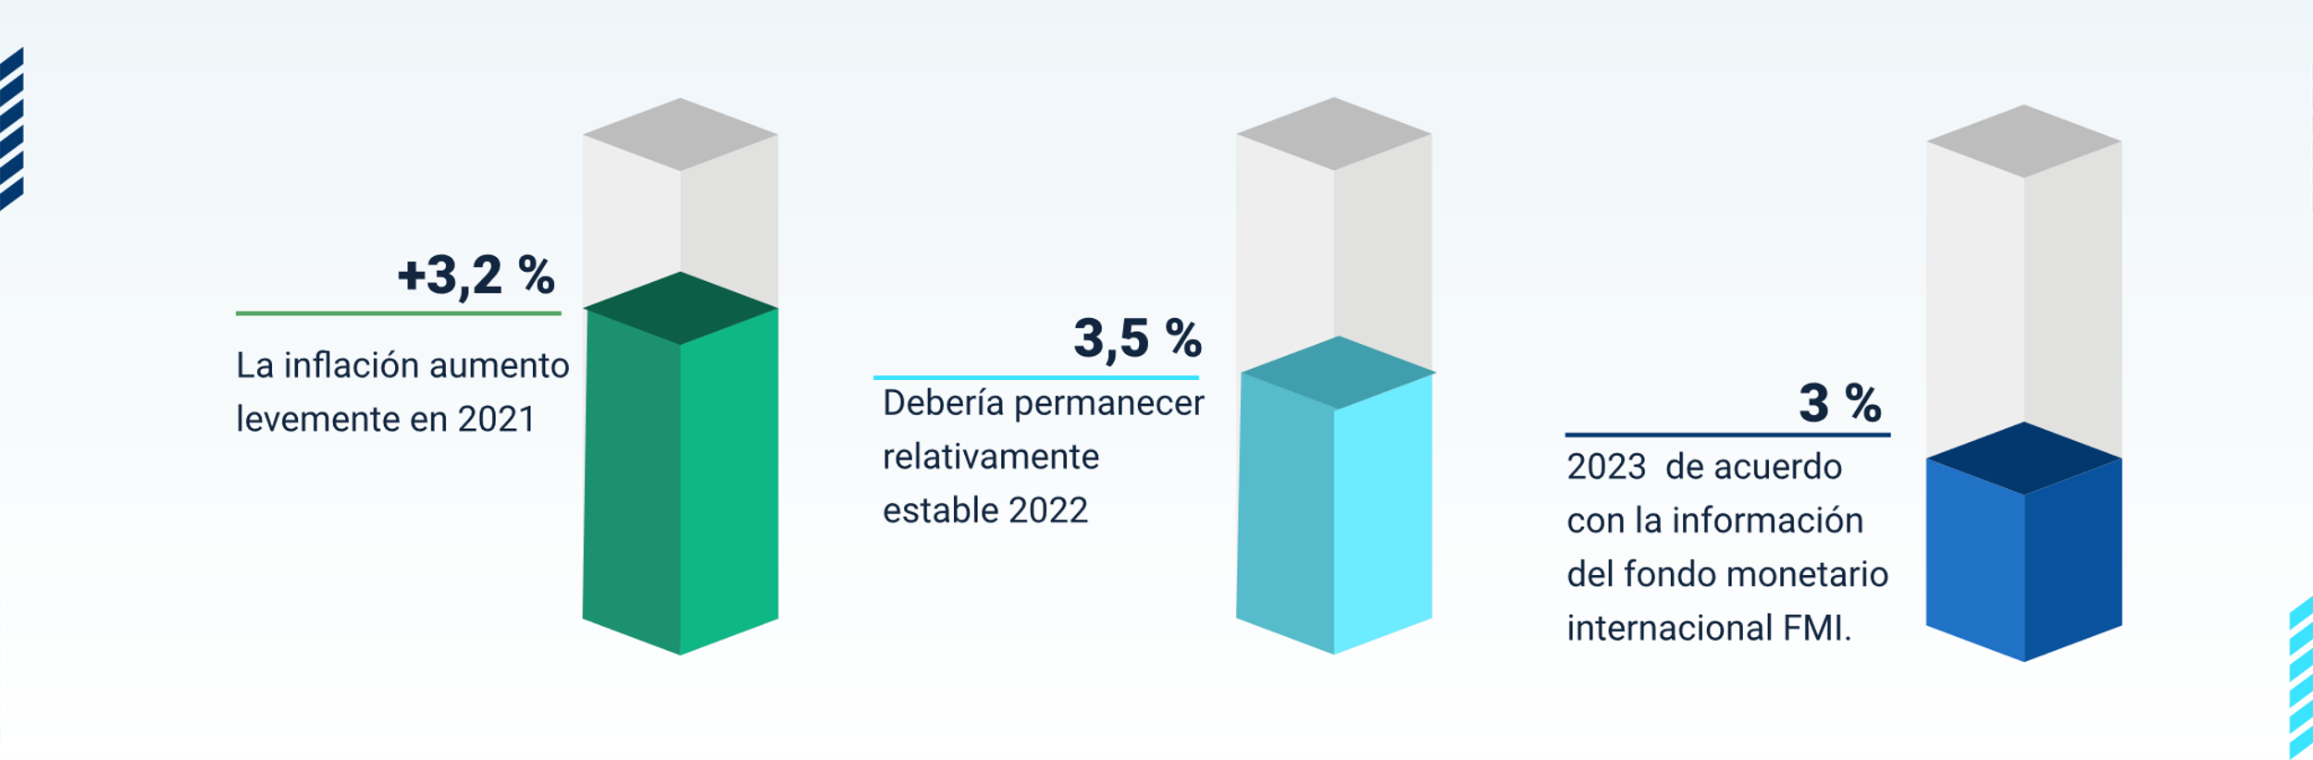
Datos sobre el déficit de cuenta en Colombia
+ 3.2 %. La inflación aumento levemente en 2021.
3,5 %. Debería permanecer relativamente estable en 2022.
3 %. 2023 de acuerdo con la información del Fondo Monetario Internacional – FMI.

El déficit público de Colombia sigue siendo motivo de preocupación para el gobierno y los inversores. Las medidas fiscales de Colombia para mitigar la pandemia iniciada en el 2020 han sido efectivas para impulsar la actividad económica que se ha recuperado gradualmente en el año 2021 y lo que se lleva del 2022, como se muestra a continuación, en la siguiente figura.
Figura 7. Datos sobre el déficit público en Colombia
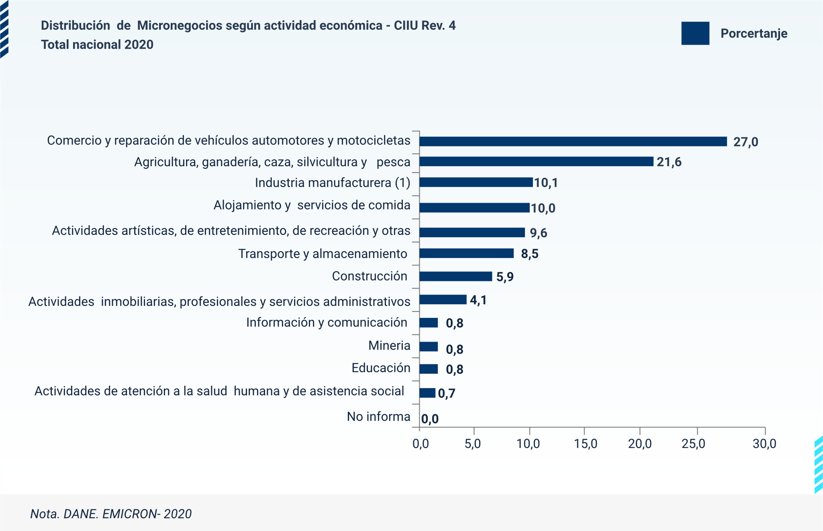
Datos sobre el déficit público en Colombia
Distribución de micronegocios según actividad económica – CIIU Rev. 4.
Total nacional 2020.
Comercio y reparación de vehículos y motocicletas 27 %.
Agricultura, ganadería, caza, silvicultura y pesca 21,6 %.
Industria manufacturera (1) 10,1 %.
Alojamiento y servicios de comida 10 %.
Actividades artísticas, de entretenimiento, de recreación y otras 9,6 %.
Transporte y almacenamiento 8,5 %.
Construcción 5,9 %.
Actividades inmobiliarias, profesionales y servicios administrativos 4,1 %.
Información y comunicación 0,8 %.
Minería 0.8 %.
Educación 0.8 %.
Actividades de atención a la salud humana y asistencia social 0.7 %.
No informa 0.0 %.

En 2020, las exportaciones colombianas sufrieron la caída de los precios del petróleo y la desaceleración económica en sus principales mercados asociados, provocada por la pandemia. De hecho, las exportaciones del país disminuyeron y durante el mismo período, las importaciones de bienes también disminuyeron. Como resultado, el déficit comercial de Colombia llegó a 7,9 mil millones de dólares en 2020. Según la Organización Mundial del Comercio OMC, las importaciones de servicios en 2020 ascendieron a 9 mil millones de dólares, mucho más que las exportaciones de servicios. Por lo tanto, el déficit comercial general en 2020 alcanzó los 12,4 mil millones de dólares.

- Análisis del entorno en el año 2021
Denominado la recuperación de la economía, la reactivación económica mediante la mayor operación de los sectores.
La importancia del sector servicios ha aumentado en los últimos años, convirtiéndose en la columna vertebral de la economía colombiana. El turismo es uno de los componentes más importantes del sector servicios y ha mostrado un gran dinamismo en los últimos años, especialmente en Bogotá, Medellín, Cartagena, Cali y Barranquilla. El sector servicios fue el más afectado durante las primeras etapas de la pandemia, especialmente el turismo, hotelería, la restauración, el transporte y el entretenimiento. Sin embargo, en 2021, los servicios mostraron una recuperación significativa a medida que aumentaron las tasas de vacunación y aumentó la movilidad de las personas.

Tabla 5. Sectores
SECTOR | PIB | GENERA EMPLEO
Servicios | 59.5 % | 64.1 %
Industria | 23.8 % | 20.1 %
Agricultura | 7.6 % | 15.7 %

El consumo privado es el principal motor de la recuperación a medida que repunta el empleo, aunque a un ritmo más lento que la actividad económica. Los fuertes precios de las materias primas y la mejora de las perspectivas en los principales socios comerciales clave seguirán apuntalando las exportaciones. Para fomentar el espíritu empresarial, se deben reducir los altos costos de registro de las empresas, especialmente para las pequeñas empresas.
La creación de empleo formal requiere un sector empresarial más fuerte. El acceso a los mercados debe ser apoyado a través de nuevas mejoras en la infraestructura de transporte, en particular multimodal, conectividad de transporte de puertos y aduanas, y reducción de barreras de entrada y competencia en el transporte. Deben eliminarse las barreras no arancelarias distorsionadoras y facilitarse la entrada y el crecimiento de las empresas mediante una mayor dependencia de ventanillas únicas y herramientas en línea para los procedimientos administrativos.
En la última década, los resultados educativos siguen siendo mediocres, estos dependen en gran medida de los antecedentes socioeconómicos y muestran grandes diferencias regionales. Mejorar los resultados en la equidad de la educación y la formación debe comenzar ampliando el acceso a la educación de la primera infancia y la escolarización de jornada completa, particularmente en las zonas rurales. Los recursos deben reasignarse a regiones vulnerables para que la enseñanza sea más atractiva allí.
Los planes de estudios y la financiación de la educación y la formación profesional deben ajustarse en función de a las necesidades del mercado laboral, y se debe alentar la participación de los empleadores en la entrega. Las prácticas débiles excluyen a muchos del mercado laboral formal. La recuperación económica se consolido especialmente en el segundo semestre de 2021, pues la población más vulnerable se encontró vacunada para ese momento. La aceleración en la construcción de viviendas y las mejoras en el mercado laboral serán importantes para la recuperación económica.
Las tasas de crecimiento más fuertes para la vigencia 2021, se observaron en el entretenimiento, las artes y las actividades recreativas, el comercio mayorista y minorista, información y comunicación; actividades manufactureras y servicios administrativos y de apoyo y actividades técnicas, científicas y profesionales. La economía se expandió en un 4,3 %.
A continuación, encontrará el enlace que lo direcciona a un video con la presentación estadística de las unidades económicas en el país para la vigencia 2021. Tiene el propósito de mostrarle la participación del país por sectores económicos, además de suministrar los resultados para que tenga un panorama más amplio de las actividades económicas que se fortalecen en el país. Link: https://www.dane.gov.co/index.php/estadisticas-por-tema/comercio-interno/censo-economico-de-colombia/conteo-de-unidades-economicas-2021
- Actualidad del mercado
Colombia exporta e importa los siguientes productos, de acuerdo con información entregada por el Banco Mundial.
Tabla 6. Exportaciones en Colombia
Exportaciones | Exportaciones | Importaciones | Importaciones
Productos | Porcentaje | Productos | Porcentaje
Aceite de Petróleo. | 40.3 % | Aceite de Petróleo. | 7,9 %
Carbón. | 12,4 % | Aparatos de radiotelefonía. | 4,8 %
Café. | 6 % | Vehículos automotores. | 4,6 %
Oro. | 4,4 % | Medicamentos. | 3 %
Flores. | 3,7 % | Maíz. | 2,3 %

Los principales socios comerciales de Colombia son Estados Unidos, China, Brasil, India, Ecuador, Panamá y Alemania. Colombia ha firmado acuerdos comerciales con los países de la Comunidad Andina de Naciones (CAN), los países del MERCOSUR, los países de Centroamérica y el Caribe y la Unión Europea. Junto con México, Chile y Perú.
Dentro de los principales aumentos significativos en la economía colombiana en el 2022, se encuentran:
- Las exportaciones aumentaron en un 46, 9% en los primeros meses de la vigencia 2022.
- Aumento de las ventas de combustible y productos mineros (carbón coque y briquetas).
- Aumento del Petróleo y sus derivados en un 78,1 %.
- Aumento de envió de productos manufacturados en un 28,3 %.
- Aumento del sector agricultura, alimentos y bebidas en un 17,9 %.
- Venta de barriles de crudo en un 10 % más en el mes de marzo comparado con el mismo mes de la vigencia 2021.

El país también es parte de numerosos tratados de libre comercio con Chile, Guatemala, Honduras, El Salvador, Canadá, México, Suiza, Noruega, Islandia y Estados Unidos. El tratado de libre comercio con Estados Unidos, ha tenido un impacto especialmente grande en la economía colombiana, dado que Estados Unidos es el mayor socio comercial del país.
Colombia tiene 15 acuerdos comerciales preferenciales vigentes. La tasa arancelaria promedio ponderada por el comercio es del 6,8 por ciento y están en vigor 153 medidas no arancelarias. En general, las políticas gubernamentales no interfieren significativamente con la inversión extranjera. El sector financiero se mantiene resistente. Las reformas continúan enfocándose y promoviendo el desarrollo de los mercados de capital al mejorar la flexibilidad y la competencia.
En el mes de febrero del año 2022 se desaceleró rudamente el crecimiento anual de las ventas minoristas en nuestro país. Fue la expansión más lenta del sector minorista a un 4,9 % comparado con los cinco meses anteriores en un alza 21 %. Las contribuciones de ventas más importantes se registran en el combustible, los repuestos, accesorios y lubricantes para vehículos. Asimismo, en el sector textil. En cambio, los sectores que disminuyeron sus ventas se identifican en el área de vehículos, motos, alimentos, electrodomésticos y muebles.
- Variables económicas
El estudio de la economía se clasifica según su variabilidad en: la macroeconomía y la microeconomía. Para las empresas un análisis macro o micro puede ayudar con la toma de decisiones cuando se está pensando en expandir la producción o inserción en un nuevo mercado. A continuación, se detalla cada una de estas variables económicas:
La macroeconomía: examina cómo se comporta la economía a gran escala, incluyendo factores que impactan el mercado, el producto interno bruto, la inflación, el crecimiento económico y las cifras de desempleo. Comprende cada uno de los elementos y cómo influyen entre sí para analizar el lugar que ocupa el negocio dentro del mercado. Los inversionistas utilizan la variable para planificar los futuros movimientos analizando cómo se comporta el mercado.
Algunas variables macroeconómicas que se utilizan para medir el estado actual de la economía son:
Producto interno bruto - PIB
En el año 2021, el PIB saltó un 10,3 %, recuperándose sólidamente de una contracción del 7,3 % en el año anterior. El sector más grande y de más rápido crecimiento de la economía colombiana es el de servicios con un 53 % del PIB, en el que incluye: financiamiento, seguros, bienes raíces y servicios empresariales; servicios comunitarios, sociales y personales; comercio, reparaciones, restaurantes y hoteles y transporte, almacenamiento y comunicaciones. La industria manufacturera y la minería.
Otros sectores incluyen:
- Gobierno 10 %
- Agricultura, caza, silvicultura y pesca 6,3 %
- Construcción 6 %
- Distribución de electricidad, gas y agua 4 %

Tasa de inflación
El año pasado, la inflación fue del 5,62 %, la más alta en 5 años, no se espera que la inflación de Colombia regrese al 3 % objetivo del banco central en los próximos 2 años. La tasa de inflación anual en Colombia se aceleró a 9,23 % en abril de 2022 desde 8,53 % en marzo, superando el consenso de mercado de 8,78 %. Las principales presiones al alza provinieron del costo de los alimentos y bebidas no alcohólicas, bebidas alcohólicas y tabaco, vestuario, agua, servicios públicos, muebles, salud, transporte, ocio y cultura, restauración y varios.
Índice de precios al consumidor - IPC
En Colombia, los tres principales componentes del índice de precios al consumidor son:
- Vivienda y Servicios Públicos 33,1 %
- Alimentos y Bebidas No Alcohólicas 15 %
- Transporte 12,9 %
- Otros incluyen: restaurantes y Hoteles, bienes y servicios misceláneos. Educación e información y comunicación, mobiliario, vestuario y calzado, recreación y cultura, bebidas alcohólicas, y tabaco y salud. El IPC cubre la población urbana, incluidas algunas áreas metropolitanas, que concentran la mayor población registrada en el país y presentan el entorno económico más dinámico en comparación con el resto de las ciudades del país.
Índice de precios al productor - IPP
Mide el cambio promedio en el tiempo de los precios desde el primer nivel de mercadeo para una canasta de productos. Dicho en otras palabras, evalúa el cambio promedio en el precio de los bienes y servicios vendidos por los fabricantes y productores en el mercado mayorista durante un período determinado. La entidad encargada de generar esta información es el Departamento Administrativo Nacional de Estadística (DANE). Los precios al productor en Colombia aumentaron un 35,65 % interanual en abril de 2022, acelerándose desde un aumento del 32,84 % en el mes anterior. Fue la inflación al productor más alta desde que comenzaron los registros comparables en el 2000.
Tasa representativa del mercado - TRM
El promedio ponderado de las tasas de cambio de compra y venta de las operaciones realizadas el día hábil anterior por ciertos bancos comerciales y sociedades financieras en Bogotá, Cali, Barranquilla y Medellín, según lo calculado y publicado por la Superintendencia Bancaria de Colombia. Este dato se refleja en la página del banco de la república de Colombia.
La microeconomía: analiza lo que sucede cuando los actores individuales toman decisiones financieras y como estas decisiones interactúan entre sí. Explora los factores que impulsan el comportamiento individual y empresarial, dividendo las personas en grupos pequeños como propietarios de negocios, compradores y vendedores.

Estrategias de “marketing”
Una estrategia de “marketing” le ayuda a determinar a quién está sirviendo y cómo puede alinear sus planes comerciales con las necesidades de sus clientes, esto no solo generará clientes más felices, sino que también generará ingresos y garantizará que se dirija en la dirección estratégica correcta para el crecimiento a corto y largo plazo.

A continuación se presente los puntos claves para desarrollar una estrategia de “marketing” que sea inmune a los riesgos, puesto que no es una tarea acelerada ni fácil.
- Identificación de objetivos
Los propósitos que quiere alcanzar a corto y largo plazo, puede incluir cifras de ventas específicas, pero también considerar factores como aumentar el conocimiento de la marca y su presencia en las redes sociales.
- Estudio o investigación de mercado
Aquí podrá identificar sus clientes potenciales o los interesados en su producto, no desaproveche la información y aprenda todo lo que pueda sobre sus clientes objetivo (que necesitan).
- Análisis de la competencia
Métodos y técnicas de “marketing” utilizados por la competencia para analizar e interpretar, además de recoger respuestas sobre como venden ellos los productos y la relación que sostienen con los clientes.
- Identificación de la propuesta de venta
En el negocio es muy importante que establezca en su producto la propuesta de valor la cual ha de ser llamativa para satisfacer las necesidades del cliente, lo cual marca la diferencia con su competencia y lo convierte en la mejor opción de compra.
- Canales de ”marketing”
La mayoría de las empresas optan por una combinación de estrategias en línea o tradicionales en donde se reduce a comprender a su audiencia sobre las plataformas en las que pasan mayor tiempo y les generan mayor seguridad.
Es importante distinguir que la estrategia de “marketing” establece los objetivos generales y la dirección de las actividades de “marketing” en los próximos meses y años, apoyados en un plan de “marketing” que proporcionará los detalles de las actividades reales que llevará a cabo para lograr estos objetivos. Tanto la estrategia de “marketing” como el plan de “marketing” son claves para su éxito a largo plazo, ya sea que su empresa sea una pequeña empresa emergente o una organización global.
Con lo descrito, se relaciona la siguiente caracterización de la estrategia de “marketing”:
- Metas u objetivos
Exprese lo que quiere lograr, a través de la generación de respuestas al cómo y el cuándo, el tiempo que tardará en alcanzar los objetivos trazados y los recursos que demanda.
- Mercado objetivo
Enfóquese en quien importa, que para el caso son las personas compradoras, obtenga conocimiento de los clientes, sus necesidades, problemas y comportamientos de compra.
- Análisis
Realice un análisis de la situación en donde pueda evaluar el rendimiento de “marketing” propuesto. Revise y evalúe las fortalezas y debilidades de la competencia.
- Propuesta
Cree propuestas de valor, declaraciones de visión y misiones para contar y compartir su historia.
- Canales
Concéntrese en los canales mas efectivos para involucrar, educar, entretener y nutrir a los clientes.
- Plan táctico
Enfoque un plan de ejecución táctica para guiar quien hace qué, cuándo y cómo, así como herramientas, procesos y mejores prácticas.
- Métrica
Mida cómo se está desempeñando el “marketing” en comparación con varios puntos de referencia, luego optimice para mejorar los resultados y el rendimiento.
El “marketing” para una empresa pequeña dispone de una serie de estrategias que puede utilizar para comunicarse y convencer a los clientes. Las acciones estratégicas de mercadeo pueden incluir el pago de publicidad, apariciones en eventos, campañas de relaciones públicas, redes sociales y descuentos por correo electrónico. Como resultado, cada negocio demandará una combinación diferente de herramientas para crear una estrategia de “marketing” exitosa.
La estrategia de “marketing” abarca la oferta, el precio, la promoción y la distribución del producto o servicio, o la entrega del producto o servicio a sus clientes. Impulsa las características del producto, el tiempo desde el pedido hasta la entrega, la logística, la investigación y el desarrollo, el servicio al cliente. En resumen, impulsa lo que es clave para todas las facetas del negocio.
Los tres principales factores externos que afectan las estrategias de “marketing” de manera negativa son:
● Adecuarse a la recesión económica
● Crecimiento de la competencia
● Cambios en la conducta de compra del cliente.
Estos aspectos se deben evaluar periódicamente para saber cómo responder o focalizar la estrategia de “marketing” planteada. Si se descuida en uno de estos factores pierde el horizonte y las posibilidades de alcanzar los objetivos de corto y largo plazo del negocio. La implementación formal de la estrategia se convierte en objetivos para evaluaciones de desempeño y posiblemente cambios en la organización.
● Entornos del negocio que impulsa la estrategia de “marketing”
En el negocio y las diferentes estrategias que se pueden implementar se presentan elementos como:
- Las ventas
Instituye las fortalezas para vender, las ventajas que ofrece el negocio por la compra, determina que clientes son potenciales y a cuáles hay que dejar seguir. Las ventas facilitan información importante sobre el plan en el campo.
- Las operaciones
Si la estrategia es de bajo costo, por ende, las operaciones deben eliminar los costos del producto. Si está ofreciendo un flujo de nuevos productos, por ende, las operaciones deben tener la flexibilidad y la práctica para hacerlo de manera rentable.

- La investigación
Estipula la necesidad de desarrollar o no nuevos productos continuamente y los lineamientos de estos productos, también entrega información de líneas de tiempo cruciales para los lanzamientos de productos.
- Finanzas
Garantiza que se realice un seguimiento y monitoreo a los indicadores de medida para proporcionar el análisis adecuado sobre el éxito de la estrategia.
Por ende, la estrategia de “marketing” impulsará la estrategia en los demás departamentos de una empresa que está orientada a crecer de manera rentable. La estrategia de “marketing” es mucho más grande, ya que se instaura para toda la organización, puesto que contiene las claves de la ventaja competitiva y del crecimiento rentable.

Herramientas de recolección de información
Las herramientas de recolección de información son los instrumentos utilizados para recoger datos, se refiere a un cuestionario en papel o un sistema de entrevista asistido en línea. Los estudios de casos, las listas de verificación, las entrevistas, la observación a veces y las encuestas o cuestionarios son herramientas que se utilizan para recopilar datos. Es importante decidir las herramientas para recolectar los datos porque la investigación se lleva a cabo de diferentes maneras y con diferentes propósitos. El objetivo detrás de la recolección de datos es capturar evidencia de calidad que permita que el análisis conduzca a la formulación de respuestas convincentes y creíbles a las preguntas planteadas.
Para la recolección de los datos que fundamenta las decisiones del negocio, ha de utilizar las diferentes técnicas cualitativas y cuantitativas que le permitan comprender el mercado, las expectativas de los clientes y la cantidad de clientes potenciales. De las técnicas cualitativas el instrumento es la entrevista, en cuanto a las técnicas cuantitativas el instrumento de recolección de datos es el cuestionario. A continuación, se describen cada uno de estos instrumentos que se utilizan para el estudio de mercado:
- Entrevistas
Hablar de entrevistas es comprender su naturaleza, partiendo del grado de libertad, es decir la dirección en cuanto al tema general y las preguntas precisas que formula el entrevistador. La otra naturaleza es el nivel de profundidad la cual comprende los detalles que se desean saber y que tendrán impacto en los factores del número de entrevistas, duración y la interpretación de los resultados.
La investigación de mercado cualitativa se basa en métodos específicos como entrevistas individuales, grupos focales y antropología. Las técnicas cuantitativas están asociadas a los cuestionarios cuantitativos, y su resultado son encuestas y sondeos online. De esta manera se reconoce que tipo de entrevistas se pueden presentar, al igual las preguntas que se desarrollan según la clasificación de estas, así:

Figura 8. Entrevistas
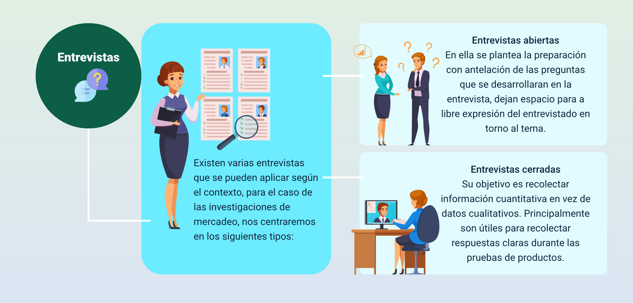
Entrevistas
Existen varias entrevistas que se pueden aplicar según el contexto, para el caso de las investigaciones de mercadeo, nos centraremos en los siguientes tipos:
- Entrevistas abiertas
En ella se plantea la preparación con antelación de las preguntas que se desarrollarán en la entrevista, dejan espacio para la libre expresión del entrevistado en torno al tema.
- Entrevistas cerradas
Su objetivo es recolectar información cuantitativa en vez de datos cualitativos. Principalmente son útiles para recolectar respuestas claras durante las pruebas de productos.

Dentro de las entrevistas cerradas se encuentra la entrevista semiestructurada, la cual forma la base de la investigación cualitativa en la investigación de mercado. Se utiliza este procedimiento internamente como base para nuestras entrevistas. De hecho, es esencial recolectar los temas y preguntas clave relacionados con el problema identificado por la empresa para recoger comentarios relevantes de los entrevistados. Se basan en muestras pequeñas que oscilan entre 15 y 30 ya que requieren mucha disciplina para analizar los datos a lo largo del tiempo.
- Ventajas de la entrevista semiestructurada
- Flexibilidad en la respuesta del entrevistado.
- Mantiene el rumbo durante la entrevista para no perder el foco del
tema.
- Preparación del entrevistador con fines de colaborar al encuestado.
- Personalización y retroalimentación.
● Temas y preguntas de las entrevistas
Es esencial evitar cualquier juicio para no influir en las respuestas de los encuestados, ya sea mediante la formulación de preguntas, el acuerdo o desacuerdo de una afirmación del encuestado o mediante gestos que induzcan a estar de acuerdo o desacuerdo. Tenga presente, personalizar las preguntas, esto permite a los encuestados aprovechar su experiencia al responder las preguntas. Estamos tratando de entender su comportamiento y no poner a prueba sus conocimientos teóricos.
Importante empezar la entrevista con las preguntas generales del tema para que el entrevistado identifique el norte o rumbo que se desarrollará con las preguntas y asimismo ponerlo en contexto con la entrevista. Luego, vendrán las preguntas sobre aspectos más detallados en donde se quiere precisar de la información con más esmero.
Las entrevistas se realizan con un fin particular, que en el ámbito de mercadeo es asegurar que no haya riesgos de ninguna índole para la empresa y si aparecen puedan manejarse exitosamente. Por ello, un ejemplo de entrevista puede ser la que realiza una empresa que desea mover su punto de venta o instalarse en una nueva localización. Por tanto, entreviste a las personas de la zona donde se desea trasladar, si el sector es afín a su marca, es decir, realizar un estudio previamente a la decisión que vaya a tomar.
Encuestas
La investigación de mercado generalmente es más cuantitativa, por lo que preparar un buen cuestionario para la investigación de mercado cuantitativa representa un desafío y requerirá de método, algo de trabajo y que el encuestado tenga la experticia para responder a las preguntas formuladas en el cuestionario. La encuesta puede ofrecer datos sobre comportamientos que se puedan cuantificar. Las encuestas se aplican también para medir la satisfacción del cliente y la afinidad con la marca.
La encuesta de mercado es la investigación y el análisis de la encuesta del mercado para un producto o servicio en particular que incluye la investigación de las inclinaciones del cliente. Un estudio de las diversas capacidades de los clientes, como los atributos de inversión y el potencial de compra. Las encuestas de mercado son herramientas para recopilar directamente la retroalimentación del público objetivo para comprender sus características, expectativas y requisitos.
La mayoría de las empresas confiesan que las encuestas de mercado ayudan enormemente en la recolección de información ya que estimulan el proceso de investigación de mercado. Además, los comentarios recibidos de estas encuestas pueden contribuir a la comercialización del producto y la mejora de funciones. Las encuestas de mercado recolectan datos sobre un mercado objetivo, como tendencias de precios, requisitos de los clientes, análisis de la competencia y otros detalles similares.
Para el diligenciamiento de la encuesta se hace necesario solicitar a las personas de su colaboración para que respondan a las preguntas allí planteadas, esto también es un foco para administrar la encuesta, la cual puede ser entregada a las personas en línea, ya que es la herramienta más común y de mayor alcance en la era digital. Se invita a través de un enlace con la encuesta y un mensaje de impacto que se envía a través de las redes sociales o de manera más formal mediante mensajería instantánea.
La mayoría de los servicios de encuestas en línea tienen tablas con gráficos, promedios e intervalos confiables. Esto es más que suficiente para cubrir la necesidad de investigación de mercado de la empresa.
- Preguntas de la encuesta
El creador de la encuesta puede decidir el tipo de preguntas a utilizar, iniciando con la redacción de preguntas cerradas y sencillas de analizar, asegurándose que no sean demasiados extensas para el encuestado ya que se busca obtener estadísticas y resultados cuantificables en comparación con las cualitativas que tienden a ser abiertas y difíciles de analizar. Estas preguntas son fáciles de responder para los encuestados debido a su estructura cerrada, se puede hacer una cantidad considerable de preguntas sin tener que preocuparse de si los encuestados se irritarán o no. Las preguntas cuantitativas pueden comenzar con:
- ¿Qué?
- ¿Cómo?
- ¿Cuántos?
- ¿Cuáles?
- Tipos de encuestas
Las empresas utilizan varios tipos de encuestas de mercado para recolectar datos según el objetivo de su investigación de mercado. La información recopilada se puede utilizar para estudiar varios aspectos del mercado para abordar temas como el momento adecuado para lanzar el producto o servicio, comprender las tendencias del mercado, medir la lealtad del cliente, estudiar a sus competidores y muchos más. Seguidamente, se relacionan los tipos de encuestas más comunes que realizan las empresas exitosas del mundo:
- Encuestas de mercado para la segmentación
Una organización puede detectar clientes actuales y potenciales, comprender por qué los clientes eligieron sus productos o servicios. Esto puede conducir a una segmentación y análisis de mercado estructurado.
- Encuestas de mercado para explorar varios aspectos del mercado objetivo
Obtenga información sobre factores como el tamaño del mercado, información demográfica como edad, sexo, ingresos familiares, entre otros. para diseñar una hoja de ruta considerando la tasa de crecimiento del mercado, posicionamiento y cuota de mercado.
- Encuestas de mercado para establecer la personalidad del comprador
Estas encuestas son para construir una personalidad del comprador al conocer las preferencias, la inclinación y las capacidades de compra de un producto del cliente.
- Encuestas de mercado para analizar una nueva característica o concepto
Es esencial para una organización incluir características y conceptos compatibles con el mercado. Al realizar una encuesta de mercado para comprender qué funciones lanzar, ayudará a todos los equipos involucrados en el proceso de desarrollo de funciones a hacerlo con la investigación adecuada.
- Estudios de mercado para el análisis de la competencia
Las encuestas de mercado realizadas con el motivo del análisis de la competencia producirán resultados sobre cómo el mercado objetivo mide los productos o servicios de la organización en comparación con los demás en el mercado. La competencia sana siempre es buena para el progreso de una organización.
- Estudios de mercado para evaluar los precios de nuevos productos o servicios
Un aspecto que impulsa el mercado para las organizaciones es que el producto sea asequible. Rangos de precios, variantes de productos para atender múltiples rangos de precios, clientes objetivo para cada uno de los productos.

- Encuestas de mercado para la evaluación del servicio al cliente
Un buen servicio al cliente puede conducir a mayores niveles de satisfacción entre los clientes. Factores como el tiempo necesario para resolver problemas, el alcance de la mejora, las mejores prácticas de servicio al cliente.
Figura 9. Modelo encuesta
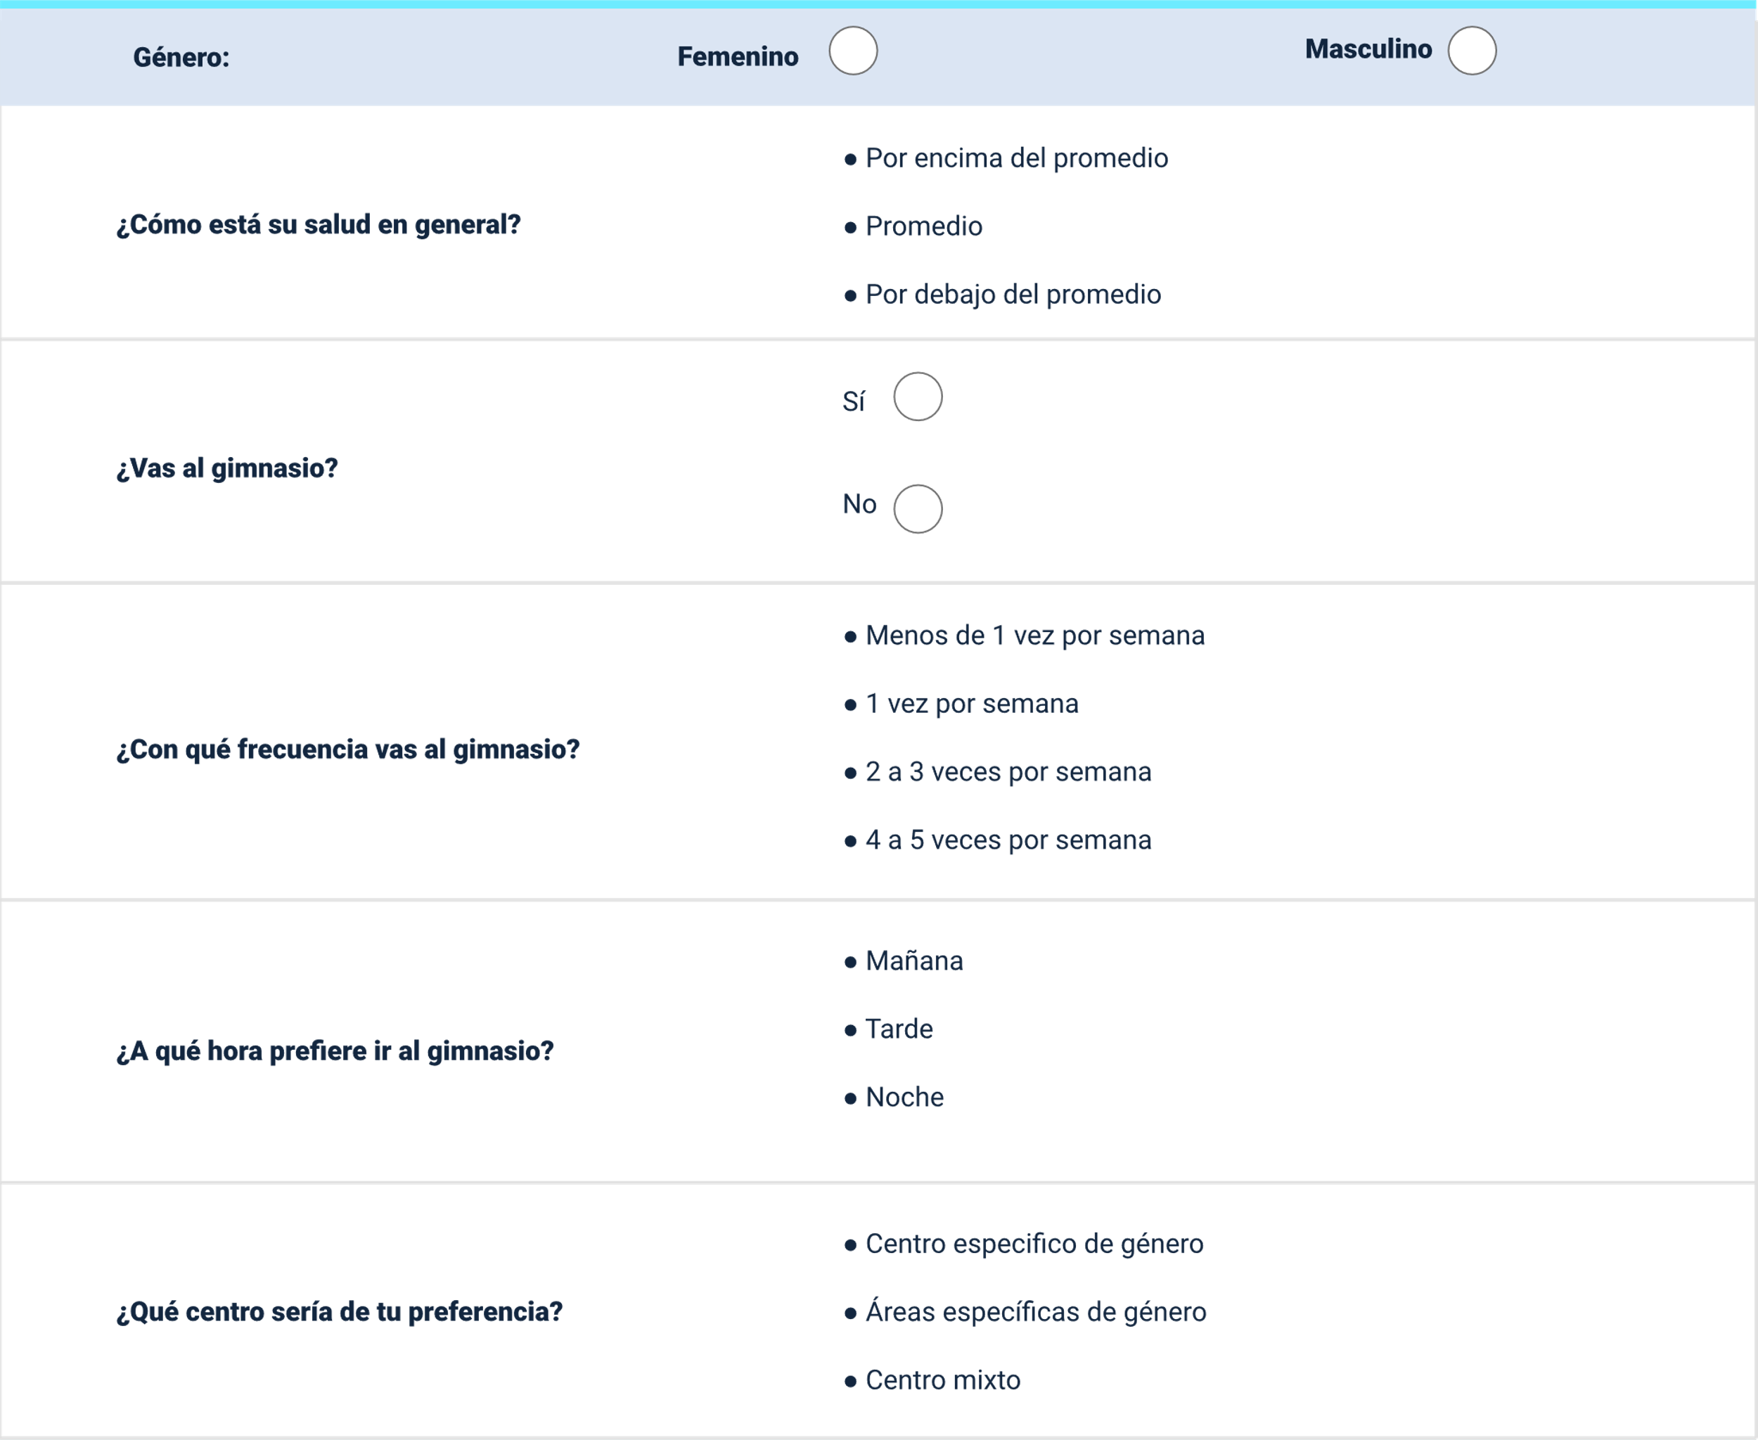

Las anteriores preguntas giran en torno a los objetivos de la empresa y la finalidad que representa la encuesta, ya que todas las actividades de “marketing” deben girar entono a la adquisición de clientes. La recolección de datos entrega la información necesaria sobre las capacidades del mercado para atraer nuevos servicios o productos para desarrollarlos en función del cliente.
Es fundamental entender los objetivos que se pueden lograr con cada una de las metodologías o dicho en otras palabras, antes de comenzar la investigación de mercado, debe ahondar en el espíritu de ambos enfoques para elegir el que mejor se adapte a la situación.

Síntesis
El propósito de la administración, como se ha mencionado entre líneas, consiste en unificar los esfuerzos de diferentes colaboradores en una organización para lograr un objetivo común. En la siguiente figura, se puede apreciar cada una de las temáticas desarrolladas en el componente:
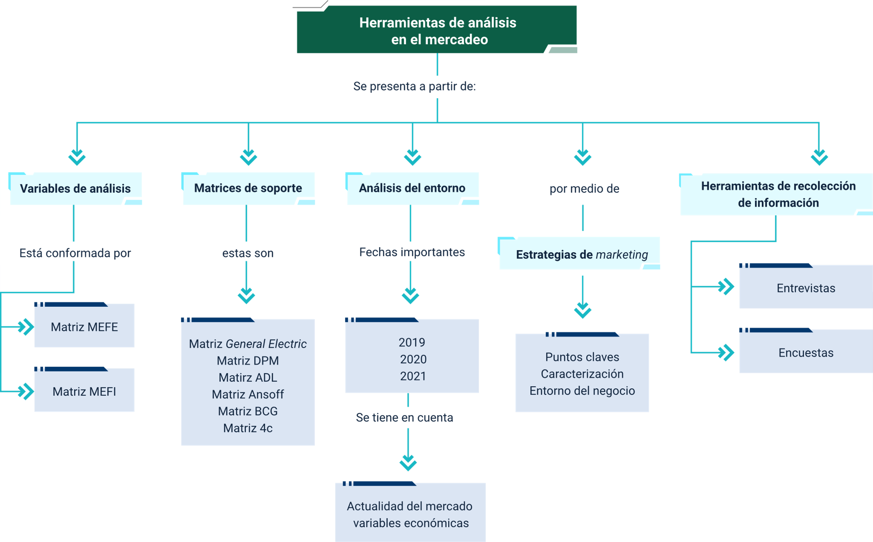

Material complementario
Tema | Referencia | Tipo de material | Enlace del recurso
Estrategias de “marketing” | De Toro, J. y Villanueva, J. (2018) “marketing” estratégico. Editorial Alfaomega, IESE, EUNSA | Libro | https://www-alphaeditorialcloud-com.bdigital.sena.edu.co/reader/marketing-estrategico?location=2
Análisis del entorno | Paris, J. (2018) “marketing” estratégico. Editorial Alfaomega | Libro | https://www-alphaeditorialcloud-com.bdigital.sena.edu.co/reader/marketing-estrategico-desde-el-paradigma-esencial?location=12

Glosario
Comercio: Existe gracias a la división del trabajo, la especialización y a las diferentes fuentes de los recursos, dado que la mayoría de las personas se centran en un pequeño aspecto de la producción, necesitan comercializar con otros para adquirir bienes y servicios diferentes a los que producen.
Demanda: Es la cantidad de productos y servicios que se intentan comprar en un mercado específico. A mayor precio, menor demanda. La demanda puede estar basada tanto en necesidades como en deseo de bienes no esenciales, pero en ambos casos influye la capacidad de pago del comprador.
Globalización económica: Es el resultado de la innovación humana y el progreso tecnológico. Se refiere a la creciente integración de las economías de todo el mundo, especialmente a través del comercio y los flujos financieros.
Macroeconomía: Se encarga de estudiar los indicadores globales de la economía mediante el análisis de las variables agregadas, como el monto total de bienes y servicios producidos, el total de los ingresos, el nivel de empleo, de recursos productivos, la balanza de pagos, el tipo de cambio y el comportamiento general de los precios
Mayorista: Hace referencia a la persona o empresa que se dedica a la compra y/o venta de productos por lotes, o en cantidades significativas. Es un intermediario entre la fábrica o importador y el minorista.
Microeconomía: Estudia el comportamiento económico de agentes individuales, como consumidores, empresas, trabajadores e inversores.
Minorista: Es la persona o empresa que vende productos al detal, es decir, por unidades. Es el enlace con el consumidor final.
Oferta: Es la cantidad de productos y servicios disponibles en un mercado específico. A mayor precio, mayor oferta. Cantidad de bienes que los productores están dispuestos a colocar en el mercado para la venta en un período determinado.

Referencias bibliográficas
Asociación Nacional de Industriales. ANDI. Balance 2021 y perspectivas 2022. Disponible en: https://www.andi.com.co/uploads/Balance%202021%20y%20Perspectivas%202022%20-%20ANDI%20BMM.pdf
Banco de la República de Colombia. (2022). Variables macroeconómicas. Disponible en: https://www.banrep.gov.co/es/tags/variables-macroeconomicas
Banco Mundial. (2022). Exportaciones e importaciones actuales. Grupo Banco Mundial.
Departamento Administrativo Nacional de Estadística. DANE (2020). Encuesta de Micronegocios. Disponible en: https://microdatos.dane.gov.co/index.php/catalog/712/get_microdata
Departamento Administrativo Nacional de Estadística. DANE (2021). Resultados conteo unidades económicas. Disponible en: https://www.dane.gov.co/index.php/estadisticas-por-tema/comercio-interno/censo-economico-de-colombia/conteo-de-unidades-economicas-2021
Organización Mundial de Comercio. (2020). OMC. Estadísticas comerciales. OMC.

Créditos
Nombre | Cargo | Regional y Centro de Formación
Milady Tatiana Villamil Castellanos | Responsable del Equipo | Dirección Nacional
Liliana Victoria Morales Gualdrón | Responsable de Línea de Producción | Regional Tolima - Centro de Comercio y Servicios
Rafael Neftalí Lizcano Reyes | Asesoría Metodológica y Pedagógica | Regional Santander – Centro Industrial del Diseño y la Manufactura
Fabiola Sierra Sarmiento | Experta Temática | Regional Norte de Santander – Centro de Gestión Industrial
Leydy Jhuliana Jaramillo Mejía | Diseñadora Instruccional | Regional Distrito Capital - Centro de Gestión Industrial
Carolina Coca Salazar | Asesora Metodológica | Regional Distrito Capital - Centro de Diseño y Metrología
Sandra Patricia Hoyos Sepúlveda | Correctora de Estilo | Regional Distrito Capital - Centro de Diseño y Metrología
Andrés Felipe Velandia Espitia | Evaluador Instruccional | Regional Tolima - Centro de Comercio y Servicios
Ernesto Navarro Jaimes | Animador y Productor Audiovisual | Regional Tolima - Centro de Comercio y Servicios
Gilberto Junior Rodríguez Rodríguez | Animador y Productor Audiovisual | Regional Tolima - Centro de Comercio y Servicios
José Yobani Penagos Mora | Diseñador de Contenidos Digitales | Regional Tolima – Centro de Comercio y Servicios
Francisco José Vásquez Suárez | Desarrollador Fullstack | Regional Tolima – Centro de Comercio y Servicios
Veimar Celis Meléndez | Desarrollador Fullstack | Regional Tolima – Centro de Comercio y Servicios
Norma Constanza Morales Cruz | Evaluadora de Contenidos Inclusivos y Accesibles | Regional Tolima – Centro de Comercio y Servicios
Javier Mauricio Oviedo | Validador y Vinculador de Recursos Educativos Digitales LMS | Regional Tolima – Centro de Comercio y Servicios

